
Tema
TALLER CRUD EN JAVA
NETBEANS
Autores
Keyla Calderón
Luis Castillo
Gabriel Manosalvas
Tutor
Ing. Eduardo Mauricio Campaña Ortega
MIS. MDU.CCNA. CCIA.
PhD. (c) Ingeniería de Software
PhD. (c) Seguridad Información

Fecha
06/11/2026

CREACIÓN DE ENTIDADES JPA EN JAVA

1. MARCO TEÓRICO 6
1.1. INTRODUCCIÓN 6
1.2. OBJETIVOS 6
1.2.1. OBJETIVO GENERAL 6
1.2.2. OBJETIVOS ESPECÍFICOS 6
1.3. APLICACIÓNES WEB EN IDE NETBEANS 6
1.3.1. JAVA PERSISTENCE API(JPA) 7
1.3.2. POJOS 9
1.4. JAVA WEB 11
1.5. JAVABEANS 13
1.6. ARCHIVOS XHTML 13
1.7. TAGS JAVASERVER FACES 13
1.8. MANAGED BEAN 15
1.8.1 ALCANCES 15
1.8.2 SCOPES 16
1.9. COMPONENTES JSF 16
1.10. PERSISTENCIA DE DATOS 17
1.11. JNDI 17
1.12. BASES DE DATOS 18
1.13. CRUD DE UNA BASE DE DATOS 19
1.14. TABLAS EN UNA BASE DE DATOS 20
1.15. RELACIONES ENTRE TABLAS DE BASES DE DATOS 21
1.16. DISPARADORES DE BASES DE DATOS 21
1.17. SCRIPTS DE BASES DE DATOS 22
1.18. OPERACIONES EN UNA BASE DE DATOS 23
1.19. ARQUITECTURA DE UN DISEÑO DE BASE DE DATOS 23
1.20. TIPOS DE BASES DE DATOS 23
1.20.1 Base de datos relacional 24
1.20.2 Base de datos Distribuida 24
1.20.3 Base de datos NoSQL 24
1.20.4 Base de datos Orientada a Objetos 25
1.20.5 Base de datos Gráfica 25
1.21. USING BEAN VALIDATION 25
1.22. PERSISTENCE UNIT 26
1.23. JAXB ANOTATIONS 27
1.24. PATRONES DE DISEÑO 27
1.25. MÉTODOS GETTERS Y SETTERS 28
2. PARTE PRÁCTICA 29
2.1. BASE DE DATOS DEL CRUD 29
2.1.1. Tabla PEDEP_DEPAR (departamentos) 29
2.1.2. Datos iniciales 29
2.1.3. Tabla PECAR_CARGO y relación con departamentos 29
2.1.4. Permisos para el CRUD 30
2.2. ESTRUCTURA DEL PROYECTO 31
2.3. CODIFICACIÓN DEL MODELO 32
2.3.1. Entidad Departamento 32
2.3.2. DepartamentoDAO: conexión y consulta (Read) 33
2.3.3. DepartamentoDAO: registro (Create) 33
2.3.4. DepartamentoDAO: modificación (Update) 34
2.3.5. DepartamentoDAO: eliminación (Delete) 34
2.4. CODIFICACIÓN DEL CONTROLADOR 34
2.4.1. Atributos e inicialización 34
2.4.2. Registrar (Create) 35
2.4.3. Editar y actualizar (Update) 36
2.4.4. Eliminar (Delete) 36
2.4.5. Validaciones y mensajes 37
2.5. CODIFICACIÓN DE LA VISTA: DEPARTAMENTOS.XHTML 38
2.5.1. Protección de la página y contador 38
2.5.2. Formulario de registro (Create) 38
2.5.3. Tabla de consulta con acciones (Read, Update y Delete) 38
2.5.4. Ventana de edición (Update) 39
2.5.5. Buscador de la tabla 40
2.5.6. Acceso desde la página de inicio 40
2.6. EJECUCIÓN Y PRUEBAS DEL CRUD 41
2.6.1. Ingreso al módulo 41
2.6.2. Consulta (Read) 41
2.6.3. Registro (Create) 42
2.6.4. Validaciones del registro 43
2.6.5. Búsqueda en la tabla 45
2.6.6. Modificación (Update) 45
2.6.7. Eliminación (Delete) 47
2.6.8. Prueba de integridad referencial 48
2.6.9. Acceso sin sesión 49
3. CONCLUSIONES 50
4. RECOMENDACIONES 50
5. REFERENCIAS 51

ÍNDICE DE IMÁGENES
Figura 1. Arquitectura de aplicación web 7
Figura 2. Arquitectura ORM 8
Figura 3. Funcionamiento de EntityManager 9
Figura 4. Implementación de Clase POJO 10
Figura 5. Framework EclipseLink 10
Figura 6. Framework Hibernate 11
Figura 7. Apache OpenJPA 11
Figura 8. Archivos XHTML 13
Figura 9. Componentes JNDI Java 18
Figura 10. Sistema Gestor de Bases de Datos 19
Figura 11. CRUD Base de datos 20
Figura 12. Tabla de base de datos de ORACLE 20
Figura 13. Relaciones entre tablas de bases de datos 21
Figura 14. Uso triggers base de datos 22
Figura 15. Arquitectura de una BD 23
Figura 16. Tipos de bases de datos 25
Figura 17. PersistenceUnit Java 26
Figura 18. Estructura de la tabla PEDEP_DEPAR 29
Figura 19. Registros iniciales de PEDEP_DEPAR 29
Figura 20. Relación entre PECAR_CARGO y PEDEP_DEPAR 30
Figura 21. Ejecución de PERMISOS_CRUD.sql y verificación de permisos 31
Figura 22. Estructura del proyecto con los archivos del CRUD 32
Figura 23. Página de inicio con el botón Departamentos 41
Figura 24. Vista general del CRUD de departamentos 41
Figura 25. Listado de departamentos registrados 42
Figura 26. Formulario de registro con datos 42
Figura 27. Mensaje de registro exitoso y tabla actualizada 43
Figura 28. Verificación del registro en la base de datos 43
Figura 29. Validación de campos obligatorios en el registro 44
Figura 30. Validación de la longitud del código 44
Figura 31. Validación de código duplicado 45
Figura 32. Búsqueda de departamentos 45
Figura 33. Ventana de edición de departamento 46
Figura 34. Mensaje de actualización exitosa 46
Figura 35. Verificación de la modificación en la base de datos 47
Figura 36. Confirmación de eliminación 47
Figura 37. Mensaje de eliminación exitosa 48
Figura 38. Verificación de la eliminación en la base de datos 48
Figura 39. Inserción del cargo de prueba 49
Figura 40. Error de integridad referencial al eliminar 49
Figura 41. Acceso a departamentos.xhtml sin sesión 50

ÍNDICE DE TABLAS
Tabla 1. Configuración de JPA 8
Tabla 2. Operadores Java 12
Tabla 3. Tags JavaServer Faces 14
Tabla 4. Alcances Managed Bean 15
Tabla 5. Scopes Managed Bean 16
Tabla 6. Componentes JSF 16
Tabla 7. BeanValidations utilizados 26
Tabla 8. Anotaciones JAXB 27
Tabla 9. Script de la tabla PEDEP_DEPAR 29
Tabla 10. Departamentos iniciales 29
Tabla 11. Script de la tabla PECAR_CARGO con su clave foránea 30
Tabla 12. PERMISOS_CRUD.sql 30
Tabla 33. Archivos del CRUD de departamentos 48
Tabla 13. Departamento.java 31
Tabla 14. DepartamentoDAO.java (listar) 32
Tabla 15. DepartamentoDAO.java (existe) 33
Tabla 16. DepartamentoDAO.java (insertar) 33
Tabla 17. DepartamentoDAO.java (actualizar) 33
Tabla 18. DepartamentoDAO.java (eliminar) 34
Tabla 19. DepartamentoController.java (atributos y carga inicial) 34
Tabla 20. DepartamentoController.java (registrar y limpiar) 34
Tabla 21. DepartamentoController.java (editar) 35
Tabla 22. DepartamentoController.java (actualizar) 36
Tabla 23. DepartamentoController.java (cancelar y cerrar edición) 36
Tabla 24. DepartamentoController.java (eliminar) 36
Tabla 25. DepartamentoController.java (validar, info y error) 37
Tabla 26. departamentos.xhtml (verificación de sesión y contador) 37
Tabla 27. departamentos.xhtml (formulario formNuevo) 38
Tabla 28. departamentos.xhtml (tabla de departamentos) 38
Tabla 29. departamentos.xhtml (formulario formEditar) 39
Tabla 30. buscador.js (normalización y filtrado) 39
Tabla 31. inicio.xhtml (botón Departamentos) 40
Tabla 32. Cargo de prueba asociado al departamento D01 40

MARCO TEÓRICO

INTRODUCCIÓN
Las entidades son transaccionales. Normalmente se crean, actualizan y borran dentro de una transacción, y se requiere una transacción para que los cambios se actualicen (commit) en la base de datos. Los cambios realizados en la base de datos o bien fallan o bien tienen éxito de forma atómica [1].
Las entidades pueden cambiarse sin que los cambios sean ni siquiera hechos persistentes. Incluso cuando está incluida en una transacción una entidad puede quedar en un estado inconsistente si se produce un rollback o falla la transacción. Las entidades en memoria son simples objetos Java que obedecen todas las reglas y restricciones que la máquina virtual Java aplica a todos los objetos [1].

OBJETIVOS

OBJETIVO GENERAL
Comprender la importancia de como la utilización de diversos componentes ofrecidos por el IDE Netbeans como el manejo de Java Server Faces junto con JPA, pueden generar una mejor implementación y diseño en la generación de aplicaciones web dinámicas.

OBJETIVOS ESPECÍFICOS
- Realizar un estudio del estado del arte en cuanto a los diversos componentes de IDE Netbeans brindados a partir de JavaServer Faces en cuanto a sitios web se refiere.
- Reconocer uso adecuado de los diferentes TAGS ofrecidas para poder tener un mejor control sobre las aplicaciones web.
- Comprobar estrategias sobre el almacenaje en tiempo de ejecución en aplicaciones web.
- Investigar sobre las posibilidades que ofrece el IDE Netbeans para la implementación de los puntos anteriores.
- Implementar configuraciones de registros de sesión básicos.
- Analizar el proceso de archivos XHTML para la generación de CRUDS realizados desde la base de datos instaurada.

APLICACIÓNES WEB EN IDE NETBEANS
Java API for XML Web Services (JAX-WS), JSR 224, es una parte importante de la plataforma Java EE. Como continuación del lanzamiento de la API de Java para RPC basado en XML 1.1 (JAX-RPC), JAX-WS simplifica la tarea de desarrollar servicios web con tecnología Java. Aborda algunos de los problemas de JAX-RPC 1.1 proporcionando soporte para múltiples protocolos como SOAP 1.1, SOAP 1.2, XML, y proporcionando una facilidad para soportar protocolos adicionales junto con HTTP. JAX-WS utiliza JAXB 2.0 para la vinculación de datos y admite personalizaciones para controlar las interfaces de punto final de servicio generadas. Con su soporte para anotaciones, JAX-WS simplifica el desarrollo de servicios web y reduce el tamaño de los archivos JAR en tiempo de ejecución [2].

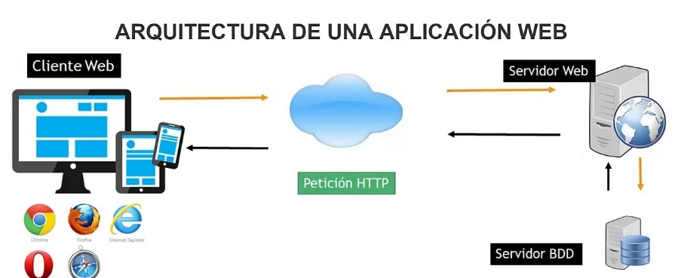
Figura 1. Arquitectura de aplicación web

JAVA PERSISTENCE API(JPA)
JPA es la propuesta estándar que ofrece Java para implementar un Framework Object Relational Mapping (ORM), que permite interactuar con la base de datos por medio de objetos, de esta forma, JPA es el encargado de convertir los objetos Java en instrucciones para el Manejador de Base de Datos (MDB) [3].
Cuando em pezamos a trabajamos con bases de datos en Java lo primero que nos enseñan es a utiliza el API de JDBC el cual nos permite realizar consultas directas a la base de datos a través de consultas SQL nativas. JDBC por mucho tiempo fue la única forma de interactuar con las bases de datos, pero representaba un gran problema y es que Java es un lenguaje orientado a objetos y se tenía que convertir los atributos de las clases en una consulta SQL como SELECT, INSERT, UPDATE, DELTE, etc. lo que ocasionaba un gran esfuerzo de trabajo y un provocaba muchos errores en tiempo de ejecución, debido principalmente a que las consultas SQL se tenían que generar frecuentemente al vuelo [3].
La descripción oficial de la última versión del estándar está definida en el JSR 338 en el que se especifica la versión 2.1 de JPA. Como la mayoría de los documentos que especifican las JSR, es un documento bastante legible, muy bien estructurado, muy conciso y con bastante ejemplos. Además, por ser la especificación original, es completo. Cualquier característica de JPA debe estar reflejada en este documento. Aconsejamos, por tanto, tenerlo a mano, echearle un vistazo inicial (después de haber leído los apuntes de este módulo, por supuesto) y utilices como referencia ante dudas serias [3].
La idea de trabajar con entidades persistentes ha estado presente en la Programación Orientada a Objetos desde sus comienzos. Este enfoque intenta aplicar las ideas de la POO a las bases de datos, de forma que las clases y los objetos de una aplicación puedan ser almacenados, modificados y buscados de forma eficiente en unidades de persistencia. Sin embargo, aunque desde comienzos de los 80 hubo aplicaciones que implementaban bases de datos orientadas a objetos de forma nativa, la idea nunca terminó de cuajar. La tecnología dominante en lo referente a bases de datos siempre han sido los sistemas de gestión de bases de datos relacionales (RDBMS). De ahí que la solución propuesta por muchas tecnologías para conseguir entidades persistentes haya sido realizar un mapeado del modelo de objetos al modelo relacional. JPA es una de estas tecnologías. El motor de JPA realiza una transformación en tiempo de compilación de las clases Java a tablas de la base de datos y viceversa. El framework también debe realizar transformaciones en tiempo de ejecución, convirtiendo actualizaciones y consultas realizadas sobre clases y objetos en sentencias SQL que ejecuta sobre la base de datos [3].

A continuación, se muestra una configuración de JPA:
Tabla 1. Configuración de JPA
Operador | Acción
Metadatos | JPA asigna objetos a una base de datos mediante el uso de metadatos
Entidades y Metadatos | Entidades tienen asociados metadatos que describen un mapeado de la información.  Por otra parte permite también a proveedores reconocer las asignaturas
Dos Formatos | Anotaciones descritas en formato de javax.persistence.
Configuración por Excepción | Descriptores XML

1.3.1.1 COMPONENTE ORM
Object Relational Mapping (ORM) informa brevemente sobre lo que es ORM y cómo funciona. ORM es una capacidad de programación para convertir los datos de tipo de objeto de tipo relacional y viceversa.
La principal característica de ORM es de cartografía o enlazar un objeto a sus datos en la base de datos. Si bien la cartografía, tenemos que tener en cuenta los datos, el tipo de datos, y sus relaciones con la entidad o entidades en cualquier otra tabla [4].
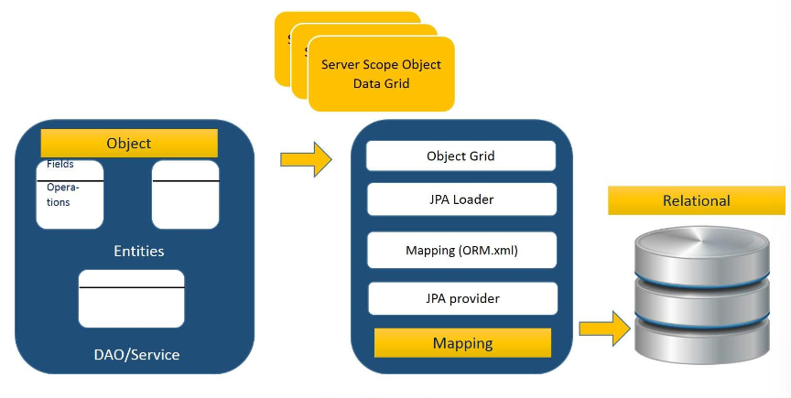
Figura 2. Arquitectura ORM

1.3.1.1 COMPONENTE ENTITYMANAGER (ENTITY BEANS)
El entity manager tiene dos responsabilidad fundamentales:
Define una conexión transaccional con la base de datos que debemos abrir y mantener abierta mientras estamos realizado operaciones. En este sentido realiza funciones similares a las de una conexión JDBC [5].
Además, mantiene en memoria una caché con las entidades que gestiona y es responsable de sincronizarlas correctamente con la base de datos cuando se realiza un flush. El conjunto de entidades que gestiona un entity manager se denomina su contexto de persistencia [5].
El entity manager se obtiene a través de una factoría del tipo EntityManagerFactory, que se configura mediante la especificación de una unidad de persistencia (persistence unit en inglés) definida en el fichero XML persistence.xml. En el fichero pueden haber definidas más de una unidad de persistencia, cada una con un nombre distinto. El nombre de la unidad de persistencia escogida se pasa a la factoría. La unidad de persistencia define las características concretas de la base de datos con la que van a trabajar todos los entity managers obtenidos a partir de esa factoría y queda asociada a ella en el momento de su creación. Existe, por tanto, una relación uno-a-uno entre una unidad de persistencia y su EntityManagerFactory concreto. Para obtener una factoría EntityManagerFactory debemos llamar a un método estático de la clase Persistence [5].
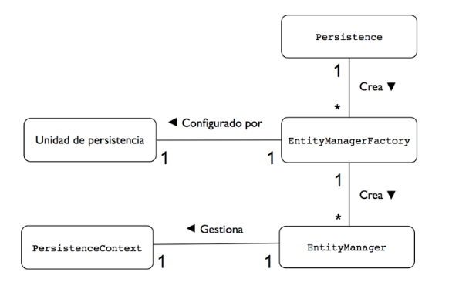
Figura 3. Funcionamiento de EntityManager

POJOS
POJO son las iniciales de "Plain Old Java Object", que puede interpretarse como "Un objeto Java Plano Antiguo". Un POJO es una instancia de una clase que no extiende ni implementa nada en especial. Para los programadores Java sirve para enfatizar el uso de clases simples y que no dependen de un framework en especial. Este concepto surge en oposición al modelo planteado por los estándares EJB anteriores al 3.0, en los que los Enterprise JavaBeans (EJB) debían implementar interfaces especiales [6].
Por ejemplo, un Controller de Spring tiene que extender de SimpleFormController, e implementar los métodos abstractos de ese tipo: por eso, no es un POJO. Un Servlet, tiene que extender de HttpServlet por lo que tampoco es un POJO. En cambio, si defines una clase Cliente con atributos y unas cuantas operaciones, tienes un simple y modesto POJO [6].
Un Enterprise Java Bean (EJB) es un componente de negocio Java Enterprise, y para su ejecución necesita un contenedor EJB/J2EE (JBoss, WAS, OAS, etc). El hecho de usar EJB's te da acceso a los servicios del Contenedor EJB (manejo de transacciones, seguridad ,persistencia, etc) que simplifican bastante la construcción de soluciones empresariales [6].
Un JavaBean (o también conocido simplemente como Bean) es una clase simple en Java que cumple con ciertas normas con los nombres de sus propiedades y métodos [6].
Un JavaBean debe tener un constructor sin argumentos, tiene declarados todos sus atributos como privados y para cada uno de ellos un método setter y getter, añadiéndole la palabra "set" o "get" al nombre del atributo y deben ser serializables. Mediante estos JavaBeans, desarrollamos nuestro modelo de objetos (o modelo de dominio) para la aplicación [6].
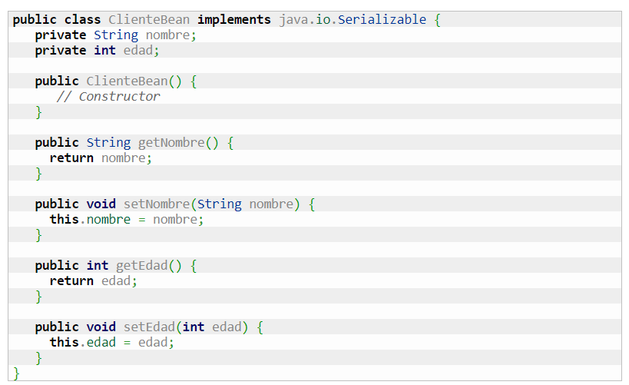
Figura 4. Implementación de Clase POJO

FRAMEWORKS DE PERSISTENCIA
Los proveedores de persistencia son implementaciones de la especificación JPA (Java™ Persistence API) y se pueden desplegar en el servidor de aplicaciones compatible con Java EE que da soporte a la persistencia JPA [4].
Las especificaciones de Enterprise JavaBeans (EJB) 3.0 y posteriores requieren que un contenedor de servidor de aplicaciones que dé soporte al modelo de programación EJB 3.0 y posterior proporcione una implementación JPA. Se denomina también proveedor de persistencia [4].
Los proveedores de persistencia siguientes se entregan con el producto:
- EclipseLink: Es el proveedor predeterminado de la especificación JPA (Java™ Persistence API) 2.1 [4].

Figura 5. Framework EclipseLink
- WSJPA: Es el proveedor predeterminado de la especificación JPA (Java™ Persistence API) 2.0 y una extensión de la implementación de proveedor de Apache OpenJPA [4].


Figura 6. Framework Hibernate
- Apache OpenJPA: Es un proveedor de persistencia opcional que admite la especificación JPA (Java™ Persistence API) 2.0 [4].

Figura 7. Apache OpenJPA

JAVA WEB
Es una plataforma de programación—parte de la Plataforma Java—para desarrollar y ejecutar software de aplicaciones en el lenguaje de programación Java. Permite utilizar arquitecturas de N capas distribuidas y se apoya ampliamente en componentes de software modulares ejecutándose sobre un servidor de aplicaciones. La plataforma Java EE está definida por una especificación. Similar a otras especificaciones del Java Community Process, Java EE es también considerado informalmente como un estándar debido a que los proveedores deben cumplir ciertos requisitos de conformidad para declarar que sus productos son conformes a Java EE [5].
Java EE tiene varias especificaciones de API, tales como JDBC, RMI, e-mail, JMS, Servicios Web, XML, etc y define cómo coordinarlos. Java EE también configura algunas especificaciones únicas para Java EE para componentes [5].
Estas incluyen Enterprise JavaBeans, servlets, portlets (siguiendo la especificación de Portlets Java), JavaServer Pages y varias tecnologías de servicios web. Ello permite al desarrollador crear una Aplicación de Empresa portable entre plataformas y escalable, a la vez que integrable con tecnologías anteriores. Otros beneficios añadidos son, por ejemplo, que el servidor de aplicaciones puede manejar transacciones, la seguridad, escalabilidad, concurrencia y gestión de los componentes desplegados, significando que los desarrolladores pueden concentrarse más en la lógica de negocio de los componentes en lugar de en tareas de mantenimiento de bajo nivel [5].

Expresiones Java y Operadores Java
Una expresión es una combinación de variables, operadores y llamadas de métodos construida de acuerdo a la sintaxis del lenguaje que devuelve un valor. El tipo de dato del valor regresado por una expresión depende de los elementos usados en la expresión [6].
Los operadores son palabras claves del lenguaje que permiten la ejecución de operaciones en el contenido de ciertos elementos, en general variables, constantes, valores literales, o retornos de funciones. La combinación de uno o varios operadores y elementos en los cuales los operadores van a apoyarse se llama una expresión. Estas expresiones se evalúan en el momento de la ejecución en función de los operadores y de los valores asociados [6].
Tabla 2. Operadores Java
Operador | Acción
- | Valor Negativo
~ | Complemento a uno
++ | Incremento
-- | Decremento
! | Negación
+ | Suma
- | Resta
* | Multiplicación
/ | División
% | Módulo (resto entero de la división)
&& | YY binario
|| | O Binario
^ | O exclusivo
<< | Desplazamiento hacia la derecha (división por 2)
>> | Desplazamiento hacia la izquierda (división por 2)
== | Igualdad
!= | Desigualdad
< | Inferior a
> | Mayor a
<= | Inferior o igual a
>= | Mayor o igual a

  - Javax
La API javax.xml es una colección de APIs de documentos XML que parte del JDK de Sun Microsystems. Consta de las siguientes APIS:
- Java API for XML Processing, o JAXP: permite parsear documentos XML. Ofrece tres interfaces de parseo básicas: DOM, SAX y StAX.
- Java API for XML Messaging, o JAXM: posibilita a las aplicaciones distribuidas comunicarse usando XML y SOAP. Soporta mensajería síncrona y asíncrona.
- Java API for XML-based RPC, o JAX-RPC: permite invocar un servicio web desde una aplicación Java. Puede considerarse como protocolo RMI sobre servicios web.
- Java API for XML Registries, o JAXR: define una API estándar para que las aplicaciones puedan acceder e interactuar con distintos tipos metadatos basados en XML.
- Java Architecture for XML Binding, o JAXB: permite a los desarrolladores exportar clases Java a representaciones en XML.
  - Clases utilizadas en Java Web
Las clases en Java son plantillas para la creación de objetos. Como tal, la clase forma la base para la programación orientada a objetos en Java, la cual es una de los principales paradigmas de desarrollo de software en la actualidad.
Unas clases muy utilizadas en la programación web son los beans de sesión representan sesiones interactivas con uno o más clientes. Los bean de sesión pueden mantener un estado, pero sólo durante el tiempo que el cliente interactúa con el bean. Esto significa que los beans de sesión no almacenan sus datos en una base de datos después de que el cliente termine el proceso.

JAVABEANS
Los JavaBeans son un modelo de componentes creado por Sun Microsystems para la construcción de aplicaciones en Java [7]. Se usan para encapsular varios objetos en un único objeto (la vaina o Bean en inglés), para hacer uso de un solo objeto en lugar de varios más simples [7]. La especificación de JavaBeans de Sun Microsystems los define como "componentes de software reutilizables que se puedan manipular visualmente en una herramienta de construcción" [7]. Para funcionar como una clase JavaBean, una clase debe obedecer ciertas convenciones sobre nomenclatura de métodos, construcción y comportamiento [7].
Estas convenciones permiten tener herramientas que puedan utilizar, reutilizar, sustituir y conectar JavaBeans [7].
Las convenciones requeridas son:
- Debe tener un constructor sin argumentos.
- Sus atributos de clase deben ser privados.
- Sus propiedades deben ser accesibles mediante métodos get y set que siguen una convención de nomenclatura estándar.

ARCHIVOS XHTML
Los archivos guardados con la extensión XHTML son archivos de sitios web escritos en cierto lenguaje de programación. El contenido del archivo está escrito en XHTML, una versión extendida de HTML 4 que crea aplicaciones XML 1.0. Actualmente la mayoría de sitios web actualizados se basan en código escrito en XHTML 1.0 o XHTML 1.1 en lugar de HTML. Los archivos escritos en el lenguaje de marcado XHTML utilizan etiquetas estándar de HTML. Sin embargo, las directrices más estrictas de XML se aplican al código XHTML, a diferencia del código HTML puro, por lo que los archivos XHTML están muy bien formados y pueden analizarse fácilmente con XML. En enero de 2000, el lenguaje de programación XHTML paso a ser la recomendación de W3C [8].

Figura 8. Archivos XHTML

TAGS JAVASERVER FACES
Las primeras versiones de JSF utilizaban JavaServer Pages para el desarrollo de las vistas, pero a partir de la versión de JSF 2.0 se adopta la tecnología Facelets para la visualización de páginas. La tecnología Facelets fue concebida para hacer un uso óptimo de las características de JavaServer Faces, por los que ayuda a brindar una mejor experiencia a los desarrolladores [9].
Tabla 3. Tags JavaServer Faces
TAGS JAVA SERVER FACES | DEFINICIÓN
h:commandButton | El componente JSF commandButton permite crear un elemento de tipo “submit”. En este artículo se explica su utilización y ejemplos.
h:graphiclmage | En este artículo se explica la utilización y ejemplos del componente JSF graphicImage, que permite crear un elemento <img> de HTML.
h:inputText | El tag JSF inputText permite crear un elemento <input type=”text”> de HTML. En este artículo se explica su utilización y ejemplos.
h:inputSecret | El componente JSF inputSecret permite crear un elemento <input type=”secret”> de HTML. En este artículo se explica su utilización y ejemplos.
h:inputTextArea | InputTextarea es un componente que permite el ingreso de texto largo y multilinea. Este articulo explica como utilizar area de texto en JSF.
h:inputHidden | El componente JSF inputHidden permite crear un elemento <input type=”hidden“> de HTML. En este artículo se explica su utilización y ejemplos.
h:link | h:commandLink | h:outputLink | JSF Link, CommandLink y OutputLink permiten la creación de hipervínculos en nuestras páginas. En este artículo se explica su utilización.
h:message | h:messages | En JSF las etiquetas h: message y h: messages permiten la visualización de mensajes de error o información en nuestras páginas. En este artículo se explica su uso.
h:outputText | JSF outputText permite mostrar texto plano o con formato en nuestras páginas, En este artículo se explica la utilización de JSF outputText.
h:outputFormat | JSF outputFormat permite mostrar texto parametrizado en nuestras páginas. En este artículo se explica la utilización de JSF outputFormat.
h:outputStylesheet | JSF outputStylesheet se utiliza para generar un elemento link de tipo ‘text/css’. En este artículo se explica su utilización
h:outputScript | JSF outputScript se utiliza para generar un elemento script de tipo ‘text/javascript’. En este artículo se explica su utilización.
h:outputLabel | JSF outputLabel genera una etiqueta label de HTML que permite visualizar un texto descriptivo para los componentes de un formulario.
h:panelGrid | JSF h panelGrid genera una tabla de HTML, que generalmente utilizamos para organizar los componentes de nuestro formulario.
h:panelGroup | El componente JSF panelGroup se utiliza como contenedor de otros componentes JSF y puede ser utilizado para agrupar componentes.
h:selectBooleanCheckbox | h:selectManyCheckbox | El componente JSF selectBooleanCheckbox se renderizará, una vez procesada la página, como un <input type=”checkbox“> de HTML. Este artículo explica su uso. El componente JSF selectManyCheckbox se renderizará, una vez procesada la página, como una tabla de HTML con un grupo de checkboxes.
h:selectOneRadio | El componente JSF selectOneRadio se renderizará, una vez procesada la página, como una tabla de HTML con un grupo de radio buttons.
h:selectOneListbox | El componente JSF selectOneListbox se renderizará, una vez procesada la página, como un elemento <select> de HTML. En este artículo se explica su uso.
h:selectManyListbox | El componente JSF selectManyListbox se renderizará, una vez procesada la página, como un elemento <select> de HTML con los atributos size y multiple.
h:selectOneMenu | El componente JSF selectOneMenu se renderizará, una vez procesada la página, como un elemento <select> de HTML. Ei mismo se visualizará como combobox.
dataTable | JSF dataTable se utiliza para desplegar datos en formato de tabla, renderizando una tabla HTML en forma dinámica.

MANAGED BEAN
Los managed bean son clases java que se registran en el framework de JSF, lo que permite que puedan ser consumidos desde las páginas dinámicas. Desde la versión 2.0 de JSF este registro se puede llevar a cabo mediante la anotación @javax.faces.bean.ManagedBean.
Los managed bean contienen métodos get y set para poder guardar y recoger datos de la sesión y métodos de lógica de negocio, aunque si la aplicación es compleja la lógica de negocio recomiendo que recaiga en componentes EJB [10].

1.8.1 ALCANCES
Tabla 4. Alcances Managed Bean
Alcances de Managed Bean | Descripción
request | El bean esta disponible solo en una unica peticion http [10].
session | El bean esta disponible en una unica sesion HTTP de usuario [10].
application | El bean esta accesible para todos los usuarios y sesiones en la aplicación [10].
none | El bean no esta almacenado en ningun alcance, pero puede ser creado en demanda cuando sea necesario [10].
view | El bean esta disponible hasta que el usuario navegue a otra pagina [10].

1.8.2 SCOPES
Tabla 5. Scopes Managed Bean
Scopes de Managed Bean | Descripción
@RequestScope | En el ámbito de la solicitud, el bean se crea cuando llega una solicitud que involucra a este bean y se destruye después de completar la respuesta [10].
@SessionScope | En el ámbito de la sesión, el bean se crea cuando llega la primera solicitud que involucra a este bean y se destruye cuando finaliza la sesión [10].
@ApplicationScope | En el ámbito de la aplicación, el bean se crea cuando llega la primera solicitud que involucra a este bean y permanece activo durante toda la duración de la aplicación web. Un bean administrado de ámbito de aplicación se comparte en todas las solicitudes y sesiones [10].
@ViewScope | El bean de ámbito de vista se crea cuando llega una solicitud que involucra a este bean y se destruye cuando cambia la vista [10].

COMPONENTES JSF
Se muestran los componentes JSF.
Tabla 6. Componentes JSF
ETIQUETA | DESCRIPCION
<f:view /> | Permite crear una vista en la página
<f: subview /> | Permite crear una sub vista en la página
<f: facet /> | Permite añadir un elemento facet a un componente (para cabeceras y pies de página por ejemplo)
<f: attribute /> | Añade un atributo a un componente mediante clave - valor
<f: param /> | Añade un parámetro a un componente
<f: actionListener /> | Añade una acción (listener) a un componente
<f: valueChangeListener /> | Añade un nuevo valor al escuchador de un componente
<f: convertDateTime /> | Agrega fecha a un componente
<f: convertNumber /> | Añade conversión de un número a un componente
<f: validator /> | Añade un validador a un componente
<f: validateDoubleRange /> | Permite validar un rango de tipo double para datos ingresados en el componente
<f: validateLength /> | Permite validar longitud del valores de ingresados en un componente
<f: validateLongRange /> | Permite validar un rango de tipo long para valores ingresados en componentes
<f: loadBundle /> | Carga origen de un elemento bundle
<f: selectitems /> | Permite especificar los ítems que se van a cargar en un componente de selección (tomados por lo regular de un arreglo o listas)
<f: selectitem /> | Permite especificar el ítem que se va a mostrar en un componente de selección (cuando se hace directamente)
<f: verbatim /> | Añade una marca a una página jsf

PERSISTENCIA DE DATOS
La persistencia de datos es la existencia residual de datos digitales que permanecen incluso después de que se ha intentado eliminarlos o borrarlos. La persistencia de datos provoca que los datos queden intactos incluso después de una operación de eliminación de archivos, del reformateo de medios de almacenamiento que no eliminan los datos previamente escritos, o a través de propiedades físicas de los medios de almacenamiento que permiten recuperar los datos, con el riesgo de la divulgación inadvertida de información sensible [11].
Existen diversas normas industriales y militares para la eliminación segura de datos, a fin de evitar la persistencia de datos, cuyo cumplimiento se puede requerir en algunos entornos de alta seguridad y jurisdicciones militares [11].
Hay tres niveles comúnmente reconocidos en la eliminación de datos persistentes:
- Compensación (Clearing): Consiste en remover del dispositivo de almacenamiento los datos sensibles, de una forma que resulte imposible recuperarlos con las herramientas ofrecidas por el sistema operativo o con un software de recuperación de datos. Sin embargo los datos son recuperables con técnicas realizadas en laboratorios especializados [11].
- Purga (Purging): También conocida como higienización (Sanitizing), la purga consiste en remover los datos sensibles da tal forma que no sean recuperables bajo ninguna técnica conocida. La purga se hace de una forma proporcional a la importancia de los datos, normalmente este proceso se hace antes de desechar a la basura un dispositivo de almacenamiento o cuando se traslada a otra computadora. Para lograr la purga se usan técnicas como la sobrescritura, que consiste en sobrescribir varias veces el espacio del que se quieren remover los datos persistentes [11].
- Destrucción (Destruction): Consiste en la destrucción física del medio de almacenamiento, utilizando técnicas de destrucción como la trituración, la incineración y la aplicación de cargas eléctricas por encima de las que resiste el medio. Este es el método más drástico y el más seguro si se hace correctamente, ya que de lo contrario puede dejar datos recuperables mediante métodos de laboratorio [11].

JNDI
JNDI es el acrónimo de Java Naming and Directory Interface, la cual es una API de java para consumir determinados servicios orientados a la búsqueda de objetos en una red [12].
JNDI es comúnmente utilizado para asociar nombres lógicos a recursos, análogamente a cómo el servicio DNS asocia FQDNs a IPs. Por ejemplo, en el momento en que un EJB (Enterprise JavaBeans) pide un recurso a JNDI, éste pasa la petición al servicio correspondiente y devuelve el recurso [12].
De entre los servicios soportados por JNDI se destacan LDAP, RMI o DNS entre otros, los cuales fueron activamente utilizados para atacar a componentes Log4J vulnerables (véase CVE-2021-44228) a través de ataques de tipo JNDI Injection. Este ataque se conoció comúnmente como “Log4Shell”, el cual fue ampliamente estudiado y monitorizado por parte de nuestro servicio de Threat Hunting [12].
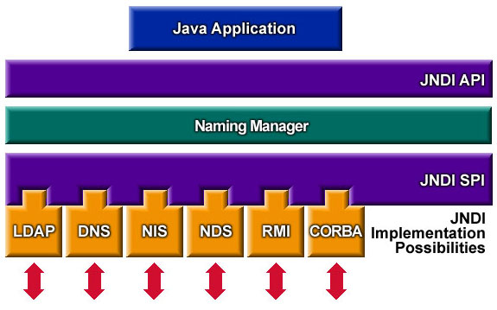
Figura 9. Componentes JNDI Java

BASES DE DATOS
Se llama base de datos, o también banco de datos, a un conjunto de información perteneciente a un mismo contexto, ordenada de modo sistemático para su posterior recuperación, análisis y/o transmisión. Existen actualmente muchas formas de bases de datos, que van desde una biblioteca hasta los vastos conjuntos de datos de usuarios de una empresa de telecomunicaciones [13].
Las bases de datos son el producto de la necesidad humana de almacenar la información, es decir, de preservarla contra el tiempo y el deterioro, para poder acudir a ella posteriormente. En ese sentido, la aparición de la electrónica y la computación brindó el elemento digital indispensable para almacenar enormes cantidades de datos en espacios físicos limitados, gracias a su conversión en señales eléctricas o magnéticas. El manejo de las bases de datos se lleva mediante sistemas de gestión (llamados DBMS por sus siglas en inglés: Database Management Systems o Sistemas de Gestión de Bases de Datos), actualmente digitales y automatizados, que permiten el almacenamiento ordenado y la rápida recuperación de la información. En esta tecnología se halla el principio mismo de la informática. En la conformación de una base de datos se pueden seguir diferentes modelos y paradigmas, cada uno dotado de características, ventajas y dificultades, haciendo énfasis en su estructura organizacional, su jerarquía, su capacidad de transmisión o de interrelación, etc. Esto se conoce como modelos de base de datos y permite el diseño y la implementación de algoritmos y otros mecanismos lógicos de gestión, según sea el caso específico [13].
Existen diferentes clasificaciones de las bases de datos, atendiendo a características puntuales:
- Bases de datos estáticas. Típicas de la inteligencia empresarial y otras áreas de análisis histórico, son bases de datos de sólo lectura, de las cuales se puede extraer información, pero no modificar la ya existente [13].
- Bases de datos dinámicas. Aparte de las operaciones básicas de consulta, estas bases de datos manejan procesos de actualización, reorganización, añadidura y borrado de información [13].
- Bibliográficas. Contienen diverso material de lectura (libros, revistas, etc.) ordenado a partir de información clave como son los datos del autor, del editor, del año de aparición, del área temática o del título del libro, entre otras muchas posibilidades [13].
- De texto completo. Se manejan con textos históricos o documentales, cuya preservación debe ser a todo nivel y se consideran fuentes primarias.
- Directorios. Listados enormes de datos personalizados o de direcciones de correo electrónico, números telefónicos, etc. Las empresas de servicios manejan enormes directorios clientelares [13].
- Especializadas. Bases de datos de información hiperespecializada o técnica, pensadas a partir de las necesidades puntuales de un público determinado que consume dicha información [13].
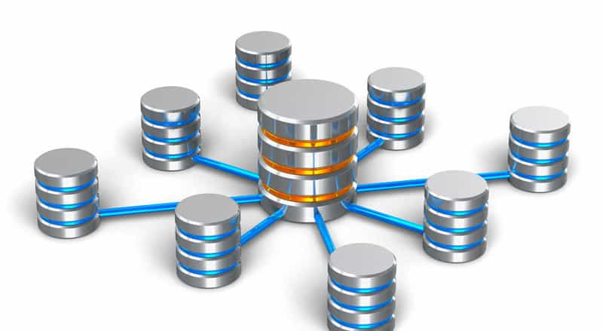
Figura 10. Sistema Gestor de Bases de Datos

CRUD DE UNA BASE DE DATOS
El concepto CRUD está estrechamente vinculado a la gestión de datos digitales. CRUD hace referencia a un acrónimo en el que se reúnen las primeras letras de las cuatro operaciones fundamentales de aplicaciones persistentes en sistemas de bases de datos [14]:
- Create (Crear registros)
- Read bzw. Retrieve (Leer registros)
- Update (Actualizar registros)
- Delete bzw. Destroy (Borrar registros)
En pocas palabras, CRUD resume las funciones requeridas por un usuario para crear y gestionar datos. Varios procesos de gestión de datos están basados en CRUD, en los que dichas operaciones están específicamente adaptadas a los requisitos del sistema y de usuario, ya sea para la gestión de bases de datos o para el uso de aplicaciones. Para los expertos, las operaciones son las herramientas de acceso típicas e indispensables para comprobar, por ejemplo, los problemas de la base de datos, mientras que para los usuarios, CRUD significa crear una cuenta (créate) y utilizarla (read), actualizarla (update) o borrarla (delete) en cualquier momento. Dependiendo de la configuración regional, las operaciones [15].
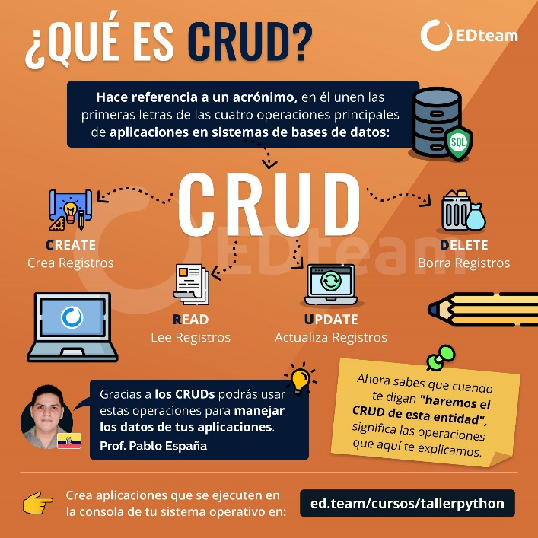
Figura 11. CRUD Base de datos

TABLAS EN UNA BASE DE DATOS
Una tabla en base de datos es un tipo de modelado de datos donde se guarda una información recogida por un sistema. Es decir, son objetos o estructuras que contienen los datos organizados en filas y columnas. Cada fila representa un registro único, y cada columna un campo dentro del registro [15].
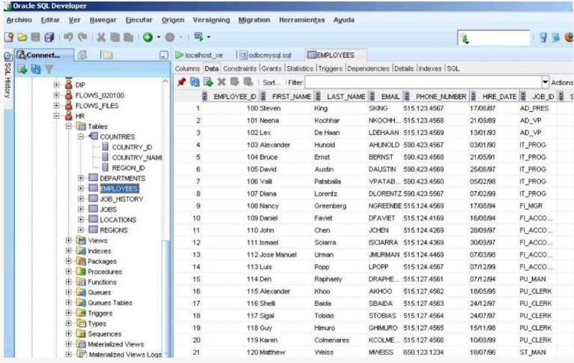
Figura 12. Tabla de base de datos de ORACLE

RELACIONES ENTRE TABLAS DE BASES DE DATOS
Una relación de tabla hace coincidir los datos de los campos clave (a menudo un campo con el mismo nombre en ambas tablas). En la mayoría de los casos, estos campos coincidentes son la clave principal de una tabla, que proporciona un identificador único para cada registro, y una clave externa de la otra tabla [16].
Relaciones uno a uno: Se presentan cuando «un registro» de una tabla sólo está relacionado con «un registro» de otra tabla, y viceversa [16].
Relaciones uno a muchos / muchos a uno: Esta relación es un poco más compleja que la anterior, así que vamos a usar las tablas A y B para explicarla [16].
Relaciones muchos a muchos: Estas son las relaciones más complejas, se presentan cuando «muchos registros» de una tabla se relacionan con «muchos registros» de otra tabla [16].
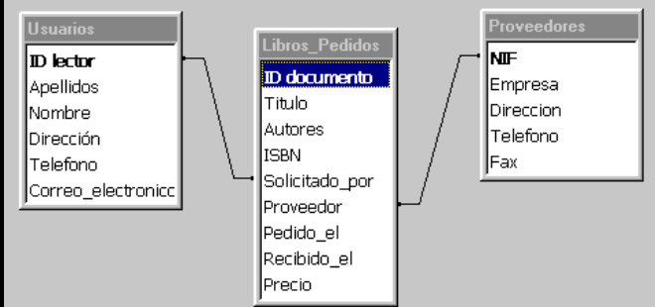
Figura 13. Relaciones entre tablas de bases de datos

DISPARADORES DE BASES DE DATOS
Un trigger o disparador es un script que se usa en lenguaje de programación SQL, en especial en bases de datos como MySQL o PostgreSQL [17].
Consiste en una serie de reglas predefinidas que se asocian a una tabla. Estas reglas se aplican a la base de datos cuando se realizan determinadas operaciones en la tabla, por ejemplo, al añadir, actualizar o eliminar registros [17].
Dicho de otra manera, el trigger desencadena determinadas acciones de forma automática en las tablas de la base de datos cuando se insertan, modifican y se añaden nuevos datos [17].
Estos disparadores se llevan usando en MySQL desde la versión 5.0.2., mientras que PostgreSQL ya los incluyó en el año 1997 [17].
La principal función de los trigger es contribuir a mejorar la gestión de la base de datos. Gracias a ellos muchas operaciones se pueden realizar de forma automática, sin necesidad de intervención humana, lo que permite ahorrar mucho tiempo [17].
Otra de sus funciones es aumentar la seguridad e integridad de la información. Esto lo consiguen gracias a la programación de restricciones o requerimientos de verificación que permiten minimizar los errores y sincronizar la información [17].
Por otra parte, entre sus principales ventajas es que todas estas funciones se pueden realizar desde la propia base de datos, es decir, no es necesario recurrir a lenguajes externos de programación [17].
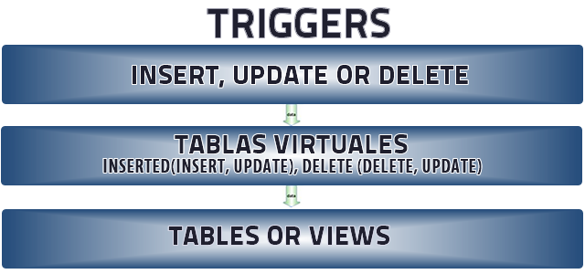
Figura 14. Uso triggers base de datos

SCRIPTS DE BASES DE DATOS
Un script es una serie de comandos de Analytics que se ejecutan de forma secuencial y se utilizan para automatizar el trabajo dentro de Analytics. Un script puede contener cualquier comando de Analytics [18].
Es un programa, o sea un conjunto de comandos, que se le da a un motor SQL para decirle lo que debe hacer y en que orden debe hacerlo [18].
Su forma de escritura es como un archivo de texto plano, o sea sin negritas, ni subrayados, nada de eso. Por ejemplo, puedes usar el Bloc de Notas para escribirlo. Por convención, la extensión de los archivos de script es .SQL pero puedes usar cualquier extensión que quieras o inclusive no usar extensión, es lo mismo. Sin embargo, para que te sea fácil entenderte con las demás personas es recomendable que uses la extensión [18].
Principalmente son utilizados para:
- Para tener documentados los cambios que se realizaron a la Base de Datos. Cada vez que se realiza un cambio se puede escribir un comentario que nos indique la fecha, el autor y el motivo del cambio [18]
- Para copiar bases de datos (en forma total o parcial) de una computadora a otra computadora [18].
- Para poder mirar como está compuesta una Base de Datos y si está todo bien o si hay algún error [18 ].
- Para tener un backup de la Base de Datos (puede ser total, aunque generalmente sólo de los metadatos). Esto nos permitirá recuperarla si hay algún problema [18].

OPERACIONES EN UNA BASE DE DATOS
CREATE: Este comando crea un objeto dentro de la base de datos. Puede ser una tabla, vista, índice, trigger, función, procedimiento o cualquier otro objeto que el motor de la base de datos soporte [19].
ALTER: Este comando permite modificar la estructura de un objeto. Se pueden agregar/quitar campos a una tabla, modificar el tipo de un campo, agregar/quitar índices a una tabla, modificar un trigger, etc [19].
DROP: Este comando elimina un objeto de la base de datos. Puede ser una tabla, vista, índice, trigger, función, procedimiento o cualquier otro objeto que el motor de la base de datos soporte [19].
TRUNCATE: Este comando trunca todo el contenido de una tabla. La ventaja sobre el comando DROP, es que si se quiere borrar todo el contenido de la tabla, es mucho más rápido, especialmente si la tabla es muy grande.
La desventaja es que TRUNCATE sólo sirve cuando se quiere eliminar absolutamente todos los registros, ya que no se permite la cláusula WHERE [19].

ARQUITECTURA DE UN DISEÑO DE BASE DE DATOS
Una arquitectura de datos describe cómo se gestionan los datos, desde la recopilación hasta la transformación, la distribución y el consumo. Establece el plan para los datos y la forma en que fluyen a través de los sistemas de almacenamiento de datos. Es fundamental para las operaciones de procesamiento de datos y las aplicaciones de inteligencia artificial (IA) [20]. El diseño de una arquitectura de datos debe regirse por los requisitos del negocio, que los arquitectos de datos y los ingenieros de datos utilizan para definir su respectivo modelo de datos y las estructuras de datos subyacentes que lo sustentan. Estos diseños suelen responder a una necesidad de negocio, como la elaboración de informes o una iniciativa de ciencia de datos [20].
Ante el surgimiento de nuevos orígenes de datos a través de tecnologías emergentes, como el Internet de las cosas (IoT), una buena arquitectura de datos garantiza que los datos sean manejables y útiles, lo que facilita la gestión del ciclo de vida. Más específicamente, puede evitar el almacenamiento de datos redundante, mejorar la calidad de los datos mediante la limpieza y la eliminación de duplicados y habilitar nuevas aplicaciones. Las arquitecturas de datos modernas también brindan mecanismos para integrar datos entre dominios, como entre departamentos o zonas geográficas, rompiendo silos de datos sin la enorme complejidad que implica almacenar todo en un mismo sitio [20].
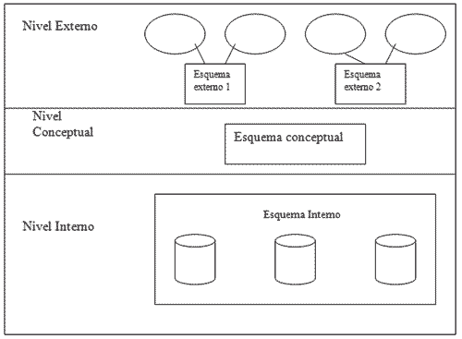
Figura 15. Arquitectura de una BD

TIPOS DE BASES DE DATOS

1.20.1 Base de datos relacional
La base de datos relacional es una recopilación de la información empresarial organizada de tal forma que se puede consultar, actualizar, analizar y sacar los datos fácilmente. La información se encuentra en tablas y campos relacionados entre sí [21].
Las tablas contienen información de la empresa, ya sea acerca de libros, clientes, etc. Además, las tablas también son conocidas como relaciones debido a su capacidad de referirse mutuamente entre ellas con un enlace lógico (join). Las tablas se componen de filas o registros (con todos los datos de una misma empresa, producto, cliente, etc.) y columnas o atributos (conjunto de valores de un tipo en concreto) [21].

1.20.2 Base de datos Distribuida
La base de datos distribuida consiste en el almacenamiento de porciones de la base de datos en diferentes ubicaciones físicas y, por tanto, el procesamiento está distribuido o replicado entre los distintos puntos de una red de trabajo [21].
Consecuentemente, la base de datos distribuida tiene una mayor disponibilidad de los datos debido a sus múltiples ubicaciones. De esta forma, si una de las bases de datos fallase, se podría seguir funcionando correctamente, aunque puede que un poco ralentizado. Sin embargo, esta misma característica de estar distribuido puede provocar que haya duplicidad de los datos y un menor nivel de seguridad [21].
Dentro de las bases de datos distribuidas hay 2 tipos: homogéneas y heterogéneas. Las homogéneas son conscientes de las otras ubicaciones y cooperan en el procesamiento de las solicitudes. Además, tienen el mismo esquema y el mismo sistema de gestión de base de datos (DBMS). Mientras que las heterogéneas cooperan de forma limitada el procesamiento ya que pueden tener el DBMS y los esquemas diferentes e, incluso, que los sitios no se conozcan entre sí. En resumen, las homogéneas se utilizan generalmente dentro de una misma empresa u organización y, por eso, tienen el mismo DBMS y se conocen. Las heterogéneas se suelen utilizan entre distintas empresas u organizaciones en las que cada una tiene su propio DBMS y, es posible, que ni conozcan cuáles son las otras ubicaciones [21].

1.20.3 Base de datos NoSQL
El nombre de la base de datos NoSQL proviene de Not only SQL o, en español, no solo SQL. Esto se debe a que este tipo de base de datos suele evitar el uso del SQL o lo usa de apoyo, pero no como consulta. El hecho de evitar el SQL es porque se usa para proyectos en los que se necesita trabajar en la base de datos con un gran volumen. En las bases de datos con lenguaje SQL, los distintos atributos de un elemento, están en diferentes columnas, mientras que en una NoSQL todos los atributos se encuentran en una misma columna, ahorrando espacio. Algunos ejemplos de lenguajes usados por bases de datos NoSQL son: JSON (JavaScript Object Notation); CQL (Contextual Query Language, anteriormente conocido como Common Query Language); o GQL (Graph Query Language). Además, este tipo de bases de datos no suele permitir las uniones lógicas o joins. Esta restricción se debe al extremadamente alto volumen de datos que suelen manejar [21].

1.20.4 Base de datos Orientada a Objetos
La base de datos orientada a objetos, o Object-Oriented Database, representa los datos en forma de objetos y clases. El objeto puede ser desde un resultado de búsqueda a una tabla; y una clase es una colección de objetos [21].
Los objetos tienen la capacidad de encapsular tanto un estado como un comportamiento de un objeto. Además, también puede almacenar las relaciones que tiene con otros objetos e, incluso, agruparse con otros objetos para formas objetos complejos. De esta forma, el objeto puede ser referenciado o nombrado posteriormente, como una unidad sin tener que entrar en sus complejidades. Este tipo de base de datos están generalmente están escritas en lenguajes de programación orientados a objetos como Java, C o Smalltalk [21].

1.20.5 Base de datos Gráfica
En cuanto a la base de datos gráfica, también conocida como orientada a grafos, se diferencian de las anteriores en que están especializadas en establecer relaciones entre los datos de forma visual y navegar por dichas relaciones. Para leer la información, hay que leer los nodos o conectores (puntos de conexión de los datos de las tablas), generando un lenguaje natural. Algunos ejemplos de bases de datos de gráficas son Neo4j y Amazon Neptun [21].
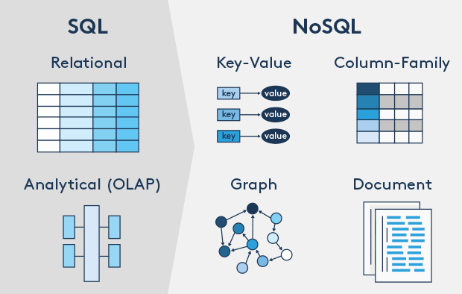
Figura 16. Tipos de bases de datos

USING BEAN VALIDATION
El objetivo de la especificación Bean Validation es establecer un estándar para la definición e implementación de restricciones en clases Java del tipo «el atributo nombre no puede ser nulo», «el atributo cantidad debe ser un número positivo mayor que 10», etc. La aplicación más evidente de estas restricciones es la realización de validaciones sobre los datos de entrada de un sistema, ya sean proporcionados por un usuario a través de un formulario o de forma automática por otro proceso [22].
Siendo un estándar compatible con Java SE puede ser utilizado en cualquier aplicación e integrado fácilmente con framewoks tan populares como Spring o Struts 2, además de en cualquier servidor de aplicaciones JEE como por ejemplo WildFly. Se puede encontrar un ejemplo básico de integración en Spring Boot en el tutorial Introducción a Spring Boot: Aplicación Web con servicios REST y Spring Data JPA [22].
Bean Validation es una especificación así que para poder utilizarla tenemos que recurrir a un producto que la implemente. La implementación de referencia, y la única oficialmente certificada para la versión más reciente de la especificación, es Hibernate Validator. Otra alternativa, y que personalmente nunca he utilizado, es Oval [22].
A continuación se repasaran los BeanValidation utilizados para esta práctica.
Tabla 7. BeanValidations utilizados
BEAN VALIDATION | DEFINICIÓN
@ENTITY | Generadas a partir de cada tabla de la base de datos.
@ID | Indica la clave primaria dentro de la tabla del archivo .sql.
@GENERATEDVALUE | Permite que se genere automáticamente el campo id.
@TABLE | Mapea a la que esta asignada en la entidad.
@NOT NULL | Se generan a partir de lo mencionado, se añade un select para cada campo de la tabla.
@SIZE | Brinda un valor nulo.
@PATTERN | Recoge la anotación de scripts de la base de datos.
@ONE TO MANY | Uno o muchos forma parte de JavaUtilCollection.
@JOIN | Permite que dos atributos el primero indicando una columna de la base de datos como llave foránea y la segunda como clave primaria.

PERSISTENCE UNIT
El concepto de PersistenceUnit es uno de los conceptos claves de JPA. Este elemento es el encargado de configurar el acceso a la base de datos de tal forma que nuestras entidades puedan ser persistidas o seleccionadas de forma transparente .Vamos a construir un ejemplo que lo use y ver sus opciones más importantes. Para ello el primer paso es instalar las dependencias que JPA necesita [23].
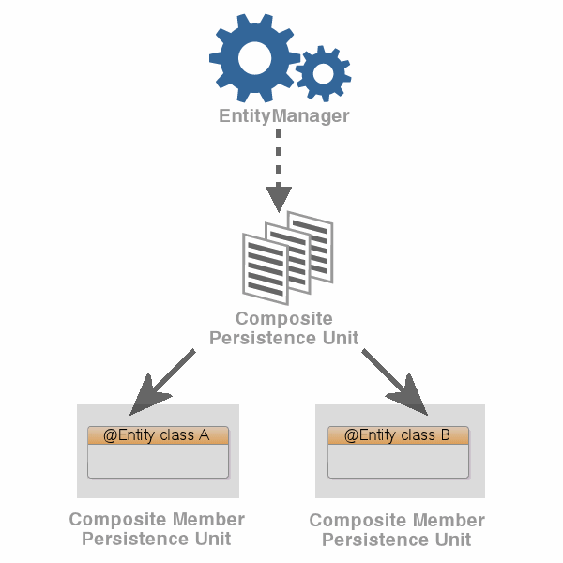
Figura 17. PersistenceUnit Java

JAXB ANOTATIONS
Son anotaciones JAXB que tienen operaciones Java utilizables entre las cuales tenemos:
Tabla 8. Anotaciones JAXB
JAXB ANOTATIONS | DEFINICIÓN
@XmlRootElement | Define el elemento raíz XML. Las clases Java raíz deben registrarse con el contexto JAXB cuando se crean [24].
@XmlAccessorType | Define los campos y las propiedades de las clases Java que el motor JAXB utiliza para enlazar. Tiene cuatro valores: PUBLIC_MEMBER, FIELD, PROPERTY y NONE [24].
@XmlAccessorOrder | Define el orden secuencial de los hijos [24].
@XmlType | Asigna una clase Java a un tipo de esquema. Define el nombre de tipo y el orden de sus hijos [24].
@XmlElement | Asigna un campo o propiedad a un elemento XML [24].
@XmlAttribute | Asigna un campo o propiedad a un atributo XML.
@XmlTransient | Impide la asignación de un campo o propiedad al esquema XML [24]
@XmlValue | Asigna un campo o propiedad al valor de texto de una etiqueta XML [24].
@XmlList | Asigna una colección a una lista de valores separados por espacio [24].
@XmlElementWrapper | Asigna una colección Java a una colección ajustada en XML [24].

PATRONES DE DISEÑO
Los patrones de diseño o design patterns, son una solución general, reutilizable y aplicable a diferentes problemas de diseño de software. Se trata de plantillas que identifican problemas en el sistema y proporcionan soluciones apropiadas a problemas generales a los que se han enfrentado los desarrolladores durante un largo periodo de tiempo, a través de prueba y error [25].
Los patrones de diseño más utilizados se clasifican en tres categorías principales que son:
- Patrones creacionales
- Patrones estructurales

Patrones de comportamiento

Modelo-Vista-Controlador (MVC)
MVC (Modelo-Vista-Controlador) es un patrón en el diseño de software comúnmente utilizado para implementar interfaces de usuario, datos y lógica de control. Enfatiza una separación entre la lógica de negocios y su visualización. Esta "separación de preocupaciones" proporciona una mejor división del trabajo y una mejora de mantenimiento. Algunos otros patrones de diseño se basan en MVC, como MVVM (Modelo-Vista-modelo de vista), MVP (Modelo-Vista-Presentador) y MVW (Modelo-Vista-Whatever) [26].
Las tres partes del patrón de diseño de software MVC se pueden describir de la siguiente manera [18]:
- Modelo: Maneja datos y lógica de negocios.
- Vista: Se encarga del diseño y presentación.
- Controlador: Enruta comandos a los modelos y vistas.

MÉTODOS GETTERS Y SETTERS
Los métodos setters y getters son métodos de acceso lo que quiere decir es que son siempre declarados públicos, y nos sirven para dos cosas:
- Setters: Del inglés Set, que significa establecer, pues nos sirve para asignar un valor inicial a un atributo, pero de forma explícita, además el Setter nunca retorna nada (Siempre es void), y solo nos permite dar acceso público a ciertos atributos que deseemos el usuario pueda modificar [27].
- Getters: Del inglés Get, que significa obtener, pues nos sirve para obtener (recuperar o acceder) el valor ya asignado a un atributo y utilizarlo para cierto método [27].

PARTE PRÁCTICA

BASE DE DATOS DEL CRUD
El CRUD trabaja sobre la base de datos sigh_gr04_login, creada con el script 01_esquema_y_datos_MariaDB.sql (ver documento del Login). Para el CRUD intervienen dos tablas: PEDEP_DEPAR, que se administra desde la página, y PECAR_CARGO, que depende de ella mediante una clave foránea.

Tabla PEDEP_DEPAR (departamentos)
Cada departamento se identifica con un código de exactamente 3 caracteres (clave primaria) y una descripción de hasta 50 caracteres.
Tabla 9. Script de la tabla PEDEP_DEPAR
CREATE TABLE IF NOT EXISTS PEDEP_DEPAR (
PEDEP_CODIGO CHAR(3) NOT NULL,
PEDEP_DESCRI VARCHAR(50) NOT NULL,
PRIMARY KEY (PEDEP_CODIGO)
) ENGINE=InnoDB DEFAULT CHARSET=utf8mb4;

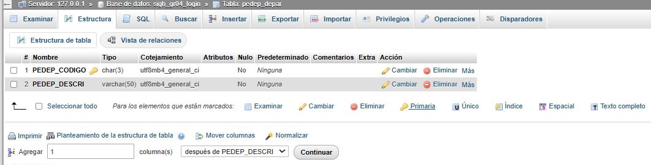
Figura 18. Estructura de la tabla PEDEP_DEPAR

Datos iniciales
El script inserta tres departamentos de ejemplo, con los que arranca la tabla del CRUD.
Tabla 10. Departamentos iniciales
INSERT IGNORE INTO PEDEP_DEPAR (PEDEP_CODIGO, PEDEP_DESCRI) VALUES
('D01', 'Administración'),
('D02', 'Radiología'),
('D03', 'Emergencias');

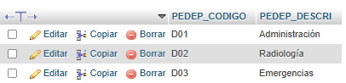
Figura 19. Registros iniciales de PEDEP_DEPAR

Tabla PECAR_CARGO y relación con departamentos
La tabla de cargos contiene la clave foránea FK_PECAR_PEDEP hacia PEDEP_DEPAR. Esta relación es la que impide eliminar departamentos con cargos asociados.
Tabla 11. Script de la tabla PECAR_CARGO con su clave foránea
CREATE TABLE IF NOT EXISTS PECAR_CARGO (
PECAR_CODIGO CHAR(3) NOT NULL,
PEDEP_CODIGO CHAR(3) NOT NULL,
PECAR_DESCRI VARCHAR(50) NOT NULL,
PRIMARY KEY (PECAR_CODIGO),
CONSTRAINT FK_PECAR_PEDEP FOREIGN KEY (PEDEP_CODIGO)
REFERENCES PEDEP_DEPAR (PEDEP_CODIGO)
) ENGINE=InnoDB DEFAULT CHARSET=utf8mb4;

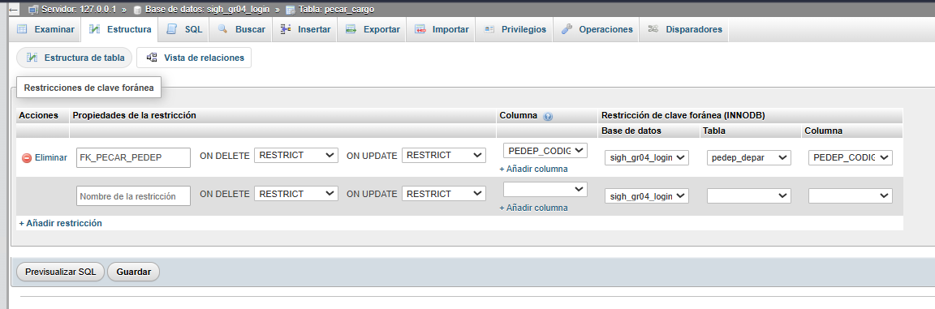
Figura 20. Relación entre PECAR_CARGO y PEDEP_DEPAR

Permisos para el CRUD
Para que la aplicación pueda insertar, modificar y eliminar departamentos se ejecuta el script PERMISOS_CRUD.sql, que concede SELECT, INSERT, UPDATE y DELETE al usuario sigh_login_app sobre la base y sobre las tablas PEDEP_DEPAR y PECAR_CARGO.
Tabla 12. PERMISOS_CRUD.sql
-- 1. Asignar permisos completos de lectura y modificación sobre la base de datos correcta
GRANT SELECT, INSERT, UPDATE, DELETE
ON `sigh_gr04_login`.*
TO 'sigh_login_app'@'localhost';

-- 2. Asegurar permisos explícitos en las tablas de departamentos y cargos
GRANT SELECT, INSERT, UPDATE, DELETE
ON `sigh_gr04_login`.`PEDEP_DEPAR`
TO 'sigh_login_app'@'localhost';

GRANT SELECT, INSERT, UPDATE, DELETE
ON `sigh_gr04_login`.`PECAR_CARGO`
TO 'sigh_login_app'@'localhost';

-- 3. Aplicar privilegios
FLUSH PRIVILEGES;

-- 4. Verificar permisos finales
SHOW GRANTS FOR 'sigh_login_app'@'localhost';

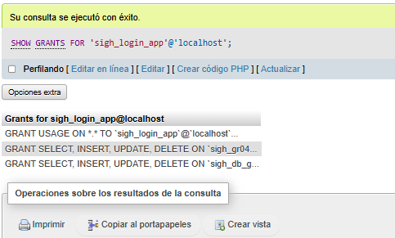
Figura 21. Ejecución de PERMISOS_CRUD.sql y verificación de permisos

ESTRUCTURA DEL PROYECTO
El CRUD se agregó al proyecto del Login (SIGHO_Login_GR04) respetando la misma organización MVC. Los archivos nuevos o propios del CRUD son:
Tabla 33. Archivos del CRUD de departamentos
Archivo | Capa | Función
model/Departamento.java | Modelo | Entidad que representa una fila de PEDEP_DEPAR (código y descripción).
dao/DepartamentoDAO.java | Modelo (datos) | Sentencias SQL: listar, existe, insertar, actualizar y eliminar.
controller/DepartamentoController.java | Controlador | Bean @ViewScoped con las acciones registrar, editar, actualizar y eliminar, y las validaciones.
webapp/departamentos.xhtml | Vista | Página del CRUD: formulario, tabla, buscador y ventana de edición.
resources/css/departamentos.css | Vista | Estilos exclusivos del CRUD.
resources/js/buscador.js | Vista | Buscador de la tabla en el navegador.

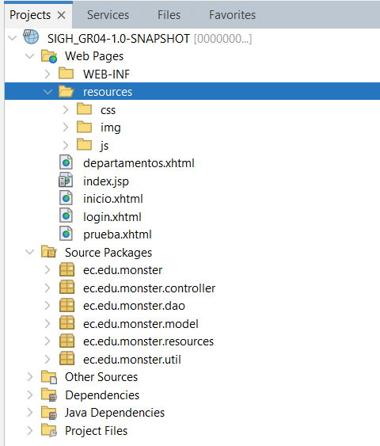
Figura 22. Estructura del proyecto con los archivos del CRUD

CODIFICACIÓN DEL MODELO

Entidad Departamento
La clase Departamento se mapea con @Entity y @Table(name = "PEDEP_DEPAR"). El atributo codigo es la clave primaria (@Id) y corresponde a PEDEP_CODIGO; descripcion corresponde a PEDEP_DESCRI. Se incluyen un constructor vacío, un constructor con parámetros y los getters y setters.
Tabla 13. Departamento.java
@Entity
@Table(name = "PEDEP_DEPAR")
public class Departamento implements Serializable {

@Id
@Column(name = "PEDEP_CODIGO", length = 3, nullable = false)
private String codigo;

@Column(name = "PEDEP_DESCRI", length = 50, nullable = false)
private String descripcion;

public Departamento() {
}

public Departamento(String codigo, String descripcion) {
this.codigo = codigo;
this.descripcion = descripcion;
}

public String getCodigo() { return codigo; }
public void setCodigo(String codigo) { this.codigo = codigo; }

public String getDescripcion() { return descripcion; }
public void setDescripcion(String descripcion) { this.descripcion = descripcion; }
}

DepartamentoDAO: conexión y consulta (Read)
El DAO obtiene la conexión con ConexionBD.obtenerConexion(). El método listar() ejecuta un SELECT ordenado por código y convierte cada fila en un objeto Departamento.
Tabla 14. DepartamentoDAO.java (listar)
private Connection obtenerConexion() throws SQLException {
return ConexionBD.obtenerConexion();
}

public List<Departamento> listar() throws SQLException {
String sql = "SELECT PEDEP_CODIGO, PEDEP_DESCRI "
+ "FROM PEDEP_DEPAR ORDER BY PEDEP_CODIGO";
List<Departamento> lista = new ArrayList<>();
try (Connection cn = obtenerConexion();
PreparedStatement ps = cn.prepareStatement(sql);
ResultSet rs = ps.executeQuery()) {
while (rs.next()) {
lista.add(new Departamento(rs.getString("PEDEP_CODIGO"),
rs.getString("PEDEP_DESCRI")));
}
}
return lista;
}

El método existe() verifica si un código ya está registrado; el controlador lo usa antes de insertar y antes de interpretar un resultado de 0 filas.
Tabla 15. DepartamentoDAO.java (existe)
public boolean existe(String codigo) throws SQLException {
String sql = "SELECT 1 FROM PEDEP_DEPAR WHERE PEDEP_CODIGO = ? OR TRIM(PEDEP_CODIGO) = ?";
try (Connection cn = obtenerConexion();
PreparedStatement ps = cn.prepareStatement(sql)) {
ps.setString(1, codigo);
ps.setString(2, codigo != null ? codigo.trim() : "");
try (ResultSet rs = ps.executeQuery()) {
return rs.next();
}
}
}

DepartamentoDAO: registro (Create)
insertar() ejecuta un INSERT con dos parámetros: el código y la descripción.
Tabla 16. DepartamentoDAO.java (insertar)
public void insertar(Departamento d) throws SQLException {
String sql = "INSERT INTO PEDEP_DEPAR (PEDEP_CODIGO, PEDEP_DESCRI) VALUES (?, ?)";
try (Connection cn = obtenerConexion();
PreparedStatement ps = cn.prepareStatement(sql)) {
ps.setString(1, d.getCodigo());
ps.setString(2, d.getDescripcion());
ps.executeUpdate();
}
}

DepartamentoDAO: modificación (Update)
actualizar() modifica únicamente la descripción; el código es la clave primaria y no se puede cambiar. Devuelve el número de filas afectadas para que el controlador distinga entre “actualizado” y “no encontrado”.
Tabla 17. DepartamentoDAO.java (actualizar)
public int actualizar(Departamento d) throws SQLException {
String sql = "UPDATE PEDEP_DEPAR SET PEDEP_DESCRI = ? WHERE PEDEP_CODIGO = ? OR TRIM(PEDEP_CODIGO) = ?";
try (Connection cn = obtenerConexion();
PreparedStatement ps = cn.prepareStatement(sql)) {
ps.setString(1, d.getDescripcion());
ps.setString(2, d.getCodigo());
ps.setString(3, d.getCodigo() != null ? d.getCodigo().trim() : "");
return ps.executeUpdate();
}
}

DepartamentoDAO: eliminación (Delete)
eliminar() borra solo el departamento cuyo código se recibe, con la cláusula WHERE sobre la clave primaria. Si el código llega nulo o vacío no ejecuta nada.
Tabla 18. DepartamentoDAO.java (eliminar)
public int eliminar(String codigo) throws SQLException {
if (codigo == null || codigo.trim().isEmpty()) {
return 0;
}

String sql = "DELETE FROM PEDEP_DEPAR WHERE PEDEP_CODIGO = ?";
try (Connection cn = obtenerConexion();
PreparedStatement ps = cn.prepareStatement(sql)) {
ps.setString(1, codigo.trim());
return ps.executeUpdate();
}
}

CODIFICACIÓN DEL CONTROLADOR
DepartamentoController administra el estado de la página: la lista mostrada, el objeto del formulario de registro (nuevoDepartamento), el objeto de la ventana de edición (departamentoEdicion) y la bandera editando que indica si dicha ventana está abierta.

Atributos e inicialización
El método init(), anotado con @PostConstruct, carga la lista de departamentos en cuanto se crea el bean. El DAO se crea de forma perezosa en getDao() y se marca como transient.
Tabla 19. DepartamentoController.java (atributos y carga inicial)
@Named("departamentoController")
@ViewScoped
public class DepartamentoController implements Serializable {

private static final long serialVersionUID = 1L;
private static final Logger LOGGER = Logger.getLogger(DepartamentoController.class.getName());

// El controlador es @ViewScoped; el DAO no debe serializarse junto con la vista.
private transient DepartamentoDAO dao;

private DepartamentoDAO getDao() {
if (dao == null) {
dao = new DepartamentoDAO();
}
return dao;
}

// ...
private List<Departamento> lista = new ArrayList<>();

// Formulario de registro (formNuevo)
private Departamento nuevoDepartamento = new Departamento();

// Formulario de modificacion (formEditar)
private Departamento departamentoEdicion = new Departamento();
private boolean editando = false;

// ...
public void init() {
cargar();
}

private void cargar() {
try {
lista = getDao().listar();
} catch (SQLException e) {
LOGGER.log(Level.SEVERE, "Error al cargar departamentos", e);
lista = new ArrayList<>();
error("No se pudo cargar la lista de departamentos.");
}
}

Registrar (Create)
registrar() limpia el código (recorte y mayúsculas) y la descripción, valida, comprueba con existe() que el código no esté repetido, inserta y recarga la lista. Si MariaDB devuelve el error 1062 (clave duplicada) también se informa al usuario.
Tabla 20. DepartamentoController.java (registrar y limpiar)
public String registrar() {
String codigo = limpiarCodigo(nuevoDepartamento.getCodigo());
String descripcion = limpiarTexto(nuevoDepartamento.getDescripcion());

if (!validar(codigo, descripcion, true)) {
return null;
}

nuevoDepartamento.setCodigo(codigo);
nuevoDepartamento.setDescripcion(descripcion);

try {
if (getDao().existe(codigo)) {
error("Ya existe un departamento con el código " + codigo + ".");
return null;
}
getDao().insertar(nuevoDepartamento);
info("Departamento " + codigo + " registrado correctamente.");
nuevoDepartamento = new Departamento();
cargar();
} catch (SQLException e) {
if (e.getErrorCode() == 1062) {
error("Ya existe un departamento con el código " + codigo + ".");
} else {
error("No se pudo registrar el departamento.");
}
}
return null;
}

public String limpiar() {
nuevoDepartamento = new Departamento();
return null;
}

Editar y actualizar (Update)
editar() copia el registro elegido en departamentoEdicion y activa la bandera editando, lo que hace aparecer la ventana de modificación. actualizar() valida la descripción y llama al DAO; si no se afectaron filas distingue si el departamento ya no existe o si simplemente no hubo cambios. También detecta la falta de permisos (errores 1142 y 1143).
Tabla 21. DepartamentoController.java (editar)
public String editar(Departamento d) {
departamentoEdicion = new Departamento(d.getCodigo(), d.getDescripcion());
editando = true;
return null;
}

Tabla 22. DepartamentoController.java (actualizar)
public String actualizar() {
String codigo = departamentoEdicion.getCodigo();
String descripcion = limpiarTexto(departamentoEdicion.getDescripcion());

if (!validar(codigo, descripcion, false)) {
return null;
}

departamentoEdicion.setDescripcion(descripcion);

try {
int filas = getDao().actualizar(departamentoEdicion);
if (filas == 0) {
if (getDao().existe(codigo)) {
info("La descripcion del departamento " + codigo + " no tenia cambios.");
cerrarEdicion();
cargar();
} else {
error("No se encontro el departamento. Actualice el listado y vuelva a intentar.");
}
return null;
}
info("Departamento " + codigo + " actualizado correctamente.");
cerrarEdicion();
cargar();
} catch (SQLException e) {
LOGGER.log(Level.SEVERE, "Error SQL al actualizar departamento " + codigo, e);
if (e.getErrorCode() == 1142 || e.getErrorCode() == 1143) {
error("La cuenta de MariaDB no tiene permiso UPDATE sobre PEDEP_DEPAR.");
} else {
error("No se pudo actualizar el departamento. Revise el registro de Payara.");
}
}
return null;
}

Tabla 23. DepartamentoController.java (cancelar y cerrar edición)
public String cancelarEdicion() {
cerrarEdicion();
return null;
}

private void cerrarEdicion() {
editando = false;
departamentoEdicion = new Departamento();
}

Eliminar (Delete)
eliminar() recibe el departamento de la fila, elimina por código y recarga la lista. Traduce el error 1451 (restricción de clave foránea) a un mensaje claro para el usuario.
Tabla 24. DepartamentoController.java (eliminar)
public String eliminar(Departamento d) {
if (d == null || d.getCodigo() == null) {
error("No se pudo identificar el departamento a eliminar.");
return null;
}

String codigo = d.getCodigo().trim();
try {
int filas = getDao().eliminar(codigo);
if (filas == 0) {
if (!getDao().existe(codigo)) {
error("El departamento " + codigo + " ya no existe. Actualice el listado.");
} else {
error("No se pudo eliminar el departamento " + codigo + ".");
}
} else {
info("Departamento " + codigo + " eliminado correctamente.");
}
cargar();
} catch (SQLException e) {
LOGGER.log(Level.SEVERE, "Error SQL al eliminar departamento " + codigo, e);
if (e.getErrorCode() == 1142 || e.getErrorCode() == 1143) {
error("La cuenta de MariaDB no tiene permiso DELETE sobre PEDEP_DEPAR.");
} else if (e.getErrorCode() == 1451) {
error("No se puede eliminar: el departamento tiene registros asociados protegidos por la base de datos.");
} else {
error("No se pudo eliminar el departamento (" + e.getMessage() + ").");
}
}
return null;
}

Validaciones y mensajes
validar() comprueba la longitud exacta del código (3 caracteres, solo al registrar) y que la descripción no esté vacía ni supere los 50 caracteres. Los métodos info() y error() envían mensajes JSF que se muestran en la vista.
Tabla 25. DepartamentoController.java (validar, info y error)
private boolean validar(String codigo, String descripcion, boolean validarCodigo) {
if (validarCodigo && codigo.length() != 3) {
error("El código debe tener exactamente 3 caracteres.");
return false;
}
if (descripcion.isEmpty()) {
error("Ingrese la descripción del departamento.");
return false;
}
if (descripcion.length() > 50) {
error("La descripción no puede superar 50 caracteres.");
return false;
}
return true;
}

private void info(String msg) {
FacesContext.getCurrentInstance().addMessage(null,
new FacesMessage(FacesMessage.SEVERITY_INFO, msg, null));
}

private void error(String msg) {
FacesContext.getCurrentInstance().addMessage(null,
new FacesMessage(FacesMessage.SEVERITY_ERROR, msg, null));
}

CODIFICACIÓN DE LA VISTA: DEPARTAMENTOS.XHTML
La página mantiene el diseño del Login (encabezado, franja y pie) e incorpora sus propios estilos (departamentos.css) y el script buscador.js. Se divide en cuatro zonas.

Protección de la página y contador
Igual que inicio.xhtml, la página ejecuta #{loginController.verificarSesion} antes de dibujarse, de modo que solo los usuarios autenticados pueden entrar. El contador del encabezado muestra el total de registros con #{departamentoController.lista.size()}.
Tabla 26. departamentos.xhtml (verificación de sesión y contador)
<f:metadata>
<f:viewAction action="#{loginController.verificarSesion}" />
</f:metadata>

<div class="dep-counter" aria-label="Número de departamentos registrados">
<span class="dep-counter-num"><h:outputText id="totalContador" value="#{departamentoController.lista.size()}" /></span>
<span class="dep-counter-caption">Departamentos<br />registrados</span>
</div>

Formulario de registro (Create)
El formulario formNuevo enlaza los campos con nuevoDepartamento.codigo y nuevoDepartamento.descripcion. Ambos son obligatorios (required) y limitan su longitud (maxlength 3 y 50). El botón “Registrar departamento” ejecuta registrar() y “Limpiar campos” ejecuta limpiar() con immediate="true" para omitir la validación.
Tabla 27. departamentos.xhtml (formulario formNuevo)
<h:form id="formNuevo" styleClass="dep-form">
<h:panelGroup layout="block" styleClass="dep-field">
<h:outputLabel for="codigoNuevo" value="Código del departamento" />
<h:inputText id="codigoNuevo"
value="#{departamentoController.nuevoDepartamento.codigo}"
maxlength="3" required="true"
requiredMessage="Ingrese el código del departamento." />
<small>Exactamente 3 caracteres. Ejemplo: D01</small>
</h:panelGroup>
<h:panelGroup layout="block" styleClass="dep-field">
<h:outputLabel for="descripcionNuevo" value="Nombre o descripción" />
<h:inputText id="descripcionNuevo"
value="#{departamentoController.nuevoDepartamento.descripcion}"
maxlength="50" required="true"
requiredMessage="Ingrese la descripción del departamento." />
<small>Nombre reconocible, por ejemplo: Radiología.</small>
</h:panelGroup>
<div class="dep-form-actions">
<h:commandButton value="Registrar departamento"
styleClass="dep-btn dep-btn-primary"
action="#{departamentoController.registrar}" />
<h:commandButton value="Limpiar campos"
styleClass="dep-btn dep-btn-outline"
immediate="true"
action="#{departamentoController.limpiar}" />
</div>
</h:form>

Tabla de consulta con acciones (Read, Update y Delete)
El h:dataTable recorre departamentoController.lista con la variable d y muestra las columnas Código, Descripción y Acciones. El botón “Editar” invoca editar(d) mediante AJAX y actualiza la ventana de edición; el botón “Eliminar” solicita confirmación con confirm() de JavaScript y luego invoca eliminar(d) con un envío completo de la página, de modo que el mensaje de resultado siempre se vea.
Tabla 28. departamentos.xhtml (tabla de departamentos)
<h:dataTable id="tablaDepartamentos"
value="#{departamentoController.lista}" var="d"
styleClass="tabla dep-table"
columnClasses="col-codigo,col-desc,col-acciones">
<h:column>
<f:facet name="header">Código</f:facet>
<span class="dep-code"><h:outputText value="#{d.codigo}" /></span>
</h:column>
<h:column>
<f:facet name="header">Descripción</f:facet>
<h:outputText value="#{d.descripcion}" />
</h:column>
<h:column>
<f:facet name="header">Acciones</f:facet>
<div class="dep-row-actions">
<h:commandButton value="Editar" styleClass="dep-row-btn dep-row-btn-edit"
action="#{departamentoController.editar(d)}">
<f:ajax execute="@this" render=":modalHost :mensajesHost" />
</h:commandButton>
<!-- Envio completo: evita fallos de AJAX y permite ver el mensaje SQL. -->
<h:commandButton value="Eliminar" styleClass="dep-row-btn dep-row-btn-delete"
onclick="return confirm('¿Eliminar el departamento #{d.codigo}? Esta acción no se puede deshacer.');"
action="#{departamentoController.eliminar(d)}" />
</div>
</h:column>
</h:dataTable>

Ventana de edición (Update)
La ventana modal vive dentro de h:panelGroup id="modalHost" y se muestra solo cuando editando es verdadero (rendered). El campo código es de solo lectura; “Cancelar” cierra la ventana y “Guardar cambios” ejecuta actualizar(), y mediante f:ajax vuelve a dibujar la ventana, los mensajes, el listado y los contadores.
Tabla 29. departamentos.xhtml (formulario formEditar)
<h:form id="formEditar" styleClass="dep-form">
<h:panelGroup layout="block" styleClass="dep-field">
<h:outputLabel for="codigoEdicion" value="Código (no editable)" />
<h:inputText id="codigoEdicion"
value="#{departamentoController.departamentoEdicion.codigo}"
readonly="true" styleClass="dep-readonly" />
</h:panelGroup>
<h:panelGroup layout="block" styleClass="dep-field">
<h:outputLabel for="descripcionEdicion" value="Nombre o descripción" />
<h:inputText id="descripcionEdicion"
value="#{departamentoController.departamentoEdicion.descripcion}"
required="true" maxlength="50"
requiredMessage="Ingrese la descripción del departamento." />
<small>Puede escribir hasta 50 caracteres.</small>
</h:panelGroup>
<div class="dep-dialog-actions">
<h:commandButton value="Cancelar" styleClass="dep-btn dep-btn-outline"
immediate="true"
action="#{departamentoController.cancelarEdicion}">
<f:ajax execute="@this" render=":modalHost :mensajesHost" />
</h:commandButton>
<h:commandButton value="Guardar cambios" styleClass="dep-btn dep-btn-primary"
action="#{departamentoController.actualizar}">
<f:ajax execute="@form"
render=":modalHost :mensajesHost :listadoHost :totalContador :totalListado"
onevent="alTerminarAjaxDepartamentos" />
</h:commandButton>
</div>
</h:form>

Buscador de la tabla
Sobre la tabla se coloca un campo de búsqueda HTML con identificador buscadorDepartamentos. El script buscador.js normaliza el texto (minúsculas y sin tildes), recorre las filas, oculta las que no coinciden con el código o la descripción y actualiza el contador “Mostrando X de Y departamentos”. Como JSF vuelve a dibujar la tabla tras editar o eliminar, el script se reactiva desde la función alTerminarAjaxDepartamentos.
Tabla 30. buscador.js (normalización y filtrado)
function normalizar(texto) {
return (texto || '')
.toString()
.toLowerCase()
.normalize('NFD')
.replace(/[\u0300-\u036f]/g, '')
.trim();
}

function iniciar() {
// ... obtiene la caja de búsqueda, la tabla y los contadores
var filas = tabla.querySelectorAll('tbody tr');

function filtrar() {
var termino = normalizar(caja.value);
var visibles = 0;

filas.forEach(function (fila) {
var celdas = fila.querySelectorAll('td');
// Se busca en la columna Codigo y en la columna Descripcion
var texto = normalizar(
(celdas[0] ? celdas[0].textContent : '') + ' ' +
(celdas[1] ? celdas[1].textContent : '')
);
var coincide = termino === '' || texto.indexOf(termino) !== -1;
fila.style.display = coincide ? '' : 'none';
if (coincide) {
visibles++;
}
});

if (contador) {
contador.textContent = 'Mostrando ' + visibles + ' de ' + filas.length + ' departamentos';
}
if (sinResultados) {
sinResultados.classList.toggle('oculto', visibles !== 0);
}
}

caja.addEventListener('input', filtrar);
// ... botón Limpiar y filtro inicial
}

Acceso desde la página de inicio
En inicio.xhtml el botón “Departamentos” usa la navegación implícita de JSF (action="departamentos"), que abre departamentos.xhtml. En el CRUD, el botón “Volver al inicio” regresa a inicio.xhtml.
Tabla 31. inicio.xhtml (botón Departamentos)
<h:commandButton value="Departamentos"
styleClass="boton boton-franja"
action="departamentos" />

EJECUCIÓN Y PRUEBAS DEL CRUD
Con XAMPP (MySQL) iniciado y el servidor Payara en ejecución, se despliega el proyecto con Clean and Build y Run. Se ingresa con el usuario ADMIN y la contraseña Admin123*. Cada prueba se verifica en pantalla y directamente en la tabla PEDEP_DEPAR con phpMyAdmin.

Ingreso al módulo
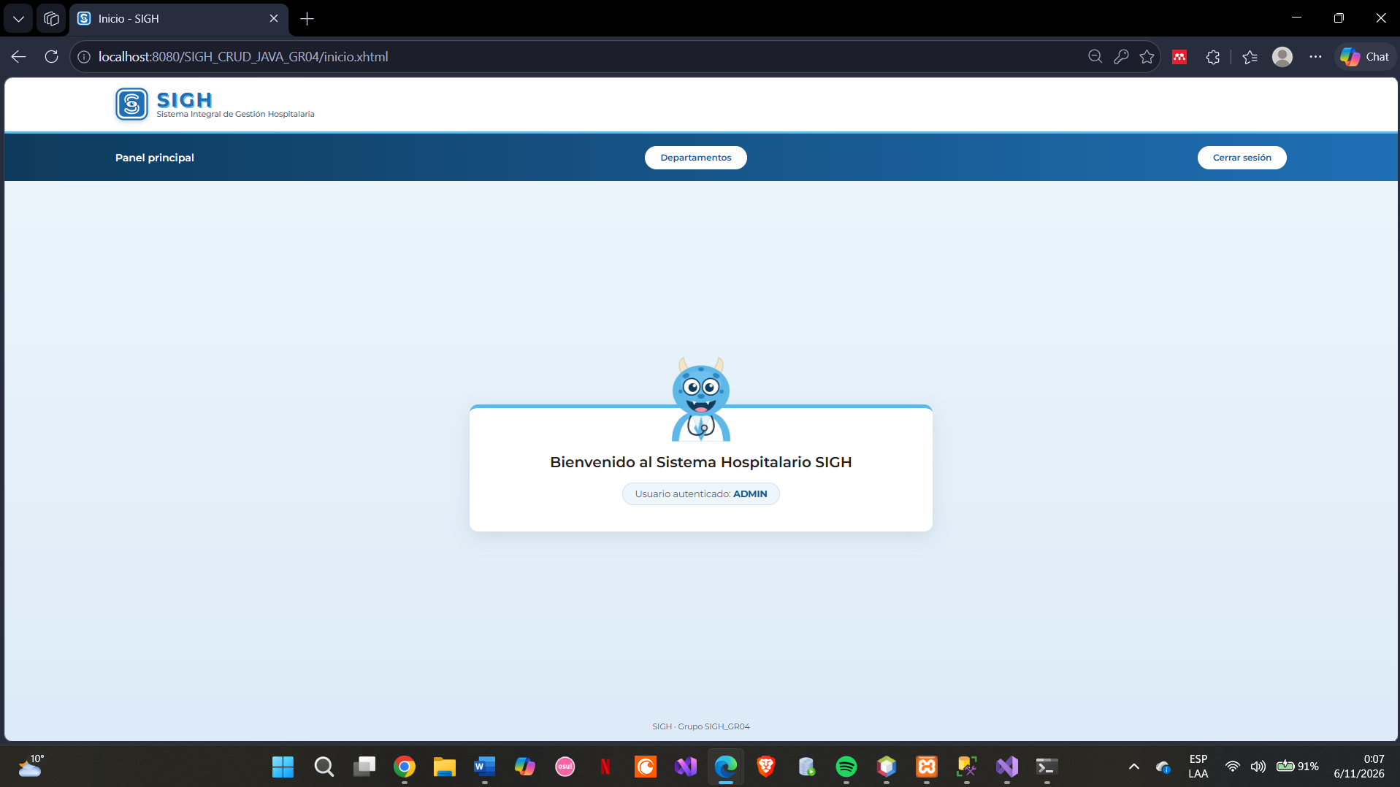
Figura 23. Página de inicio con el botón Departamentos
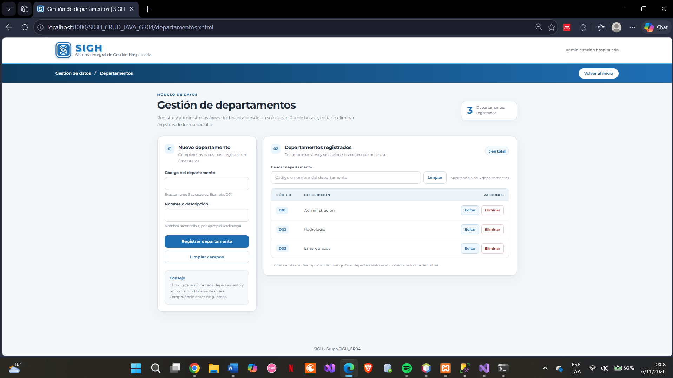
Figura 24. Vista general del CRUD de departamentos

Consulta (Read)
Al cargar la página, init() consulta PEDEP_DEPAR y la tabla muestra los registros ordenados por código. El contador del encabezado y la etiqueta “en total” reflejan la cantidad de registros.
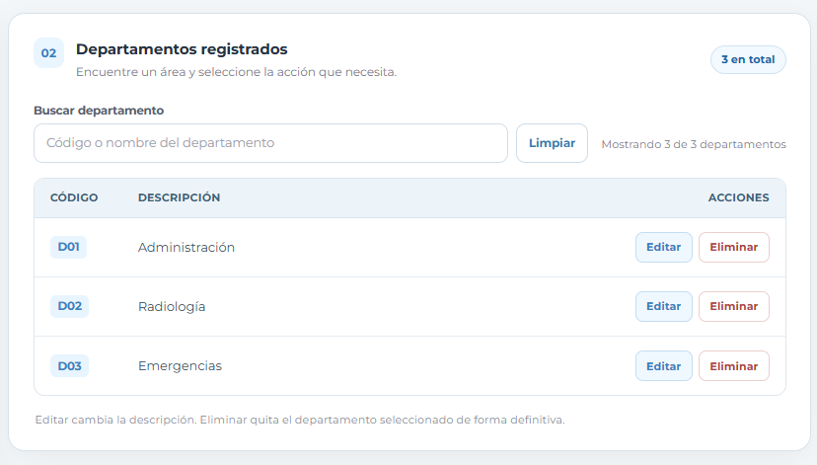
Figura 25. Listado de departamentos registrados

Registro (Create)
Se escribe un nuevo departamento: código D04 y descripción Laboratorio, y se presiona “Registrar departamento”.
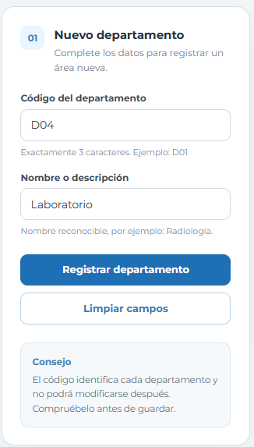
Figura 26. Formulario de registro con datos
El sistema muestra el mensaje “Departamento D04 registrado correctamente.”, limpia el formulario y actualiza la tabla y los contadores.
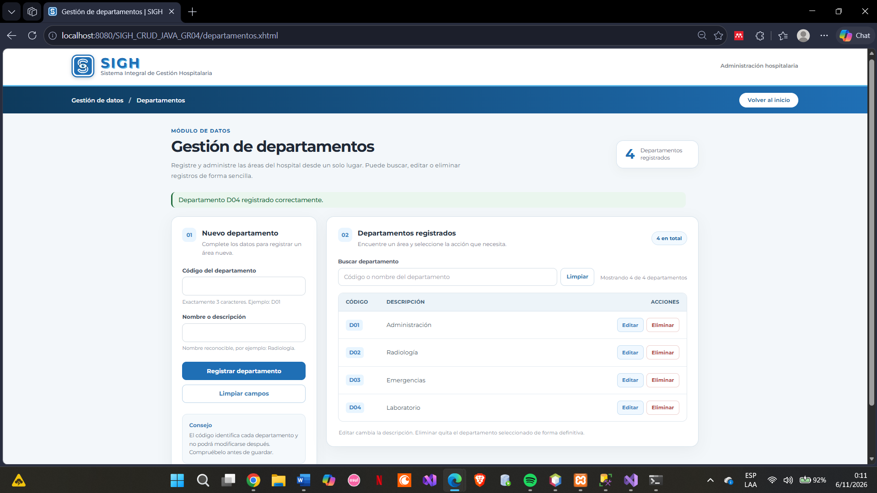
Figura 27. Mensaje de registro exitoso y tabla actualizada
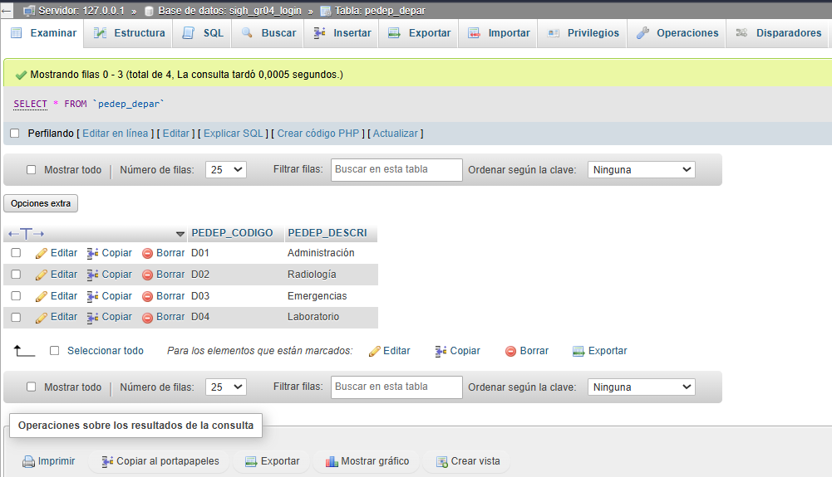
Figura 28. Verificación del registro en la base de datos

Validaciones del registro
Campos vacíos: al presionar “Registrar departamento” sin datos, la vista muestra “Ingrese el código del departamento.” y “Ingrese la descripción del departamento.”.
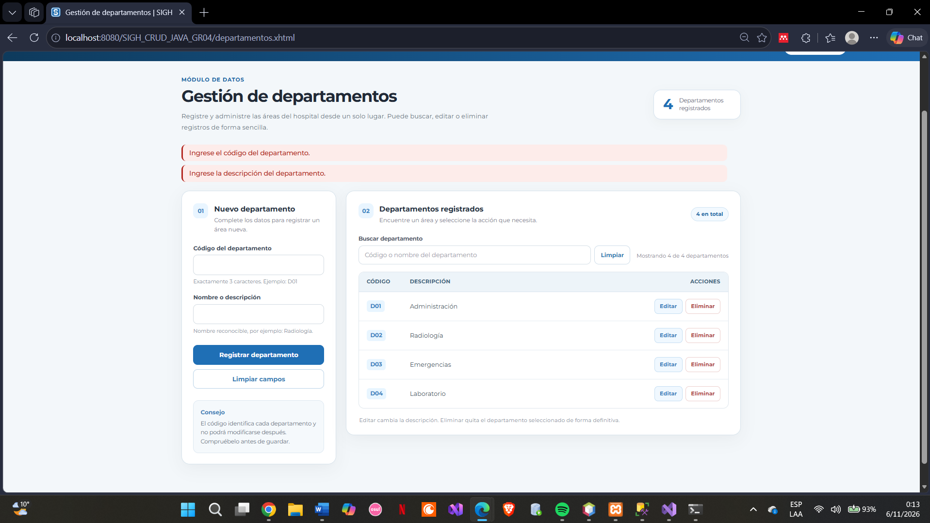
Figura 29. Validación de campos obligatorios en el registro
Código con longitud incorrecta: al ingresar un código de menos de 3 caracteres (por ejemplo, D5) el controlador responde “El código debe tener exactamente 3 caracteres.”.
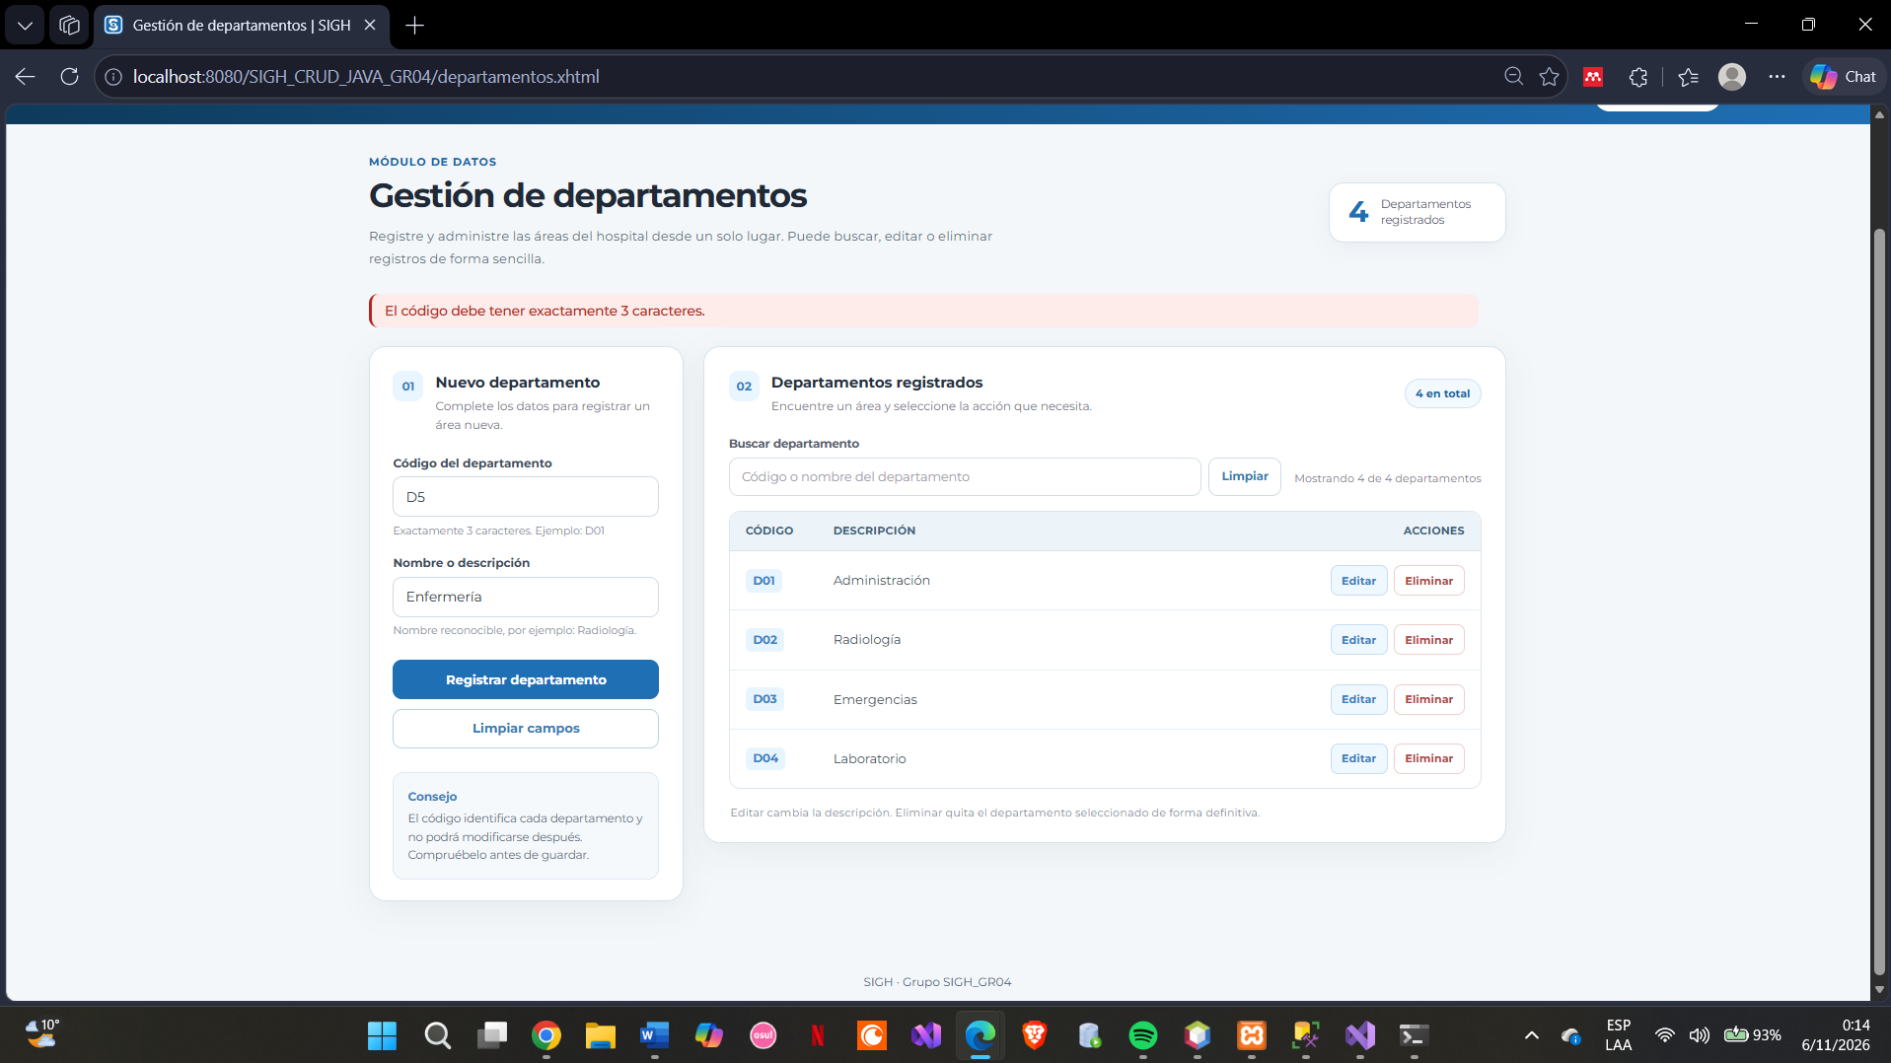
Figura 30. Validación de la longitud del código
Código duplicado: al intentar registrar nuevamente el código D01 el sistema responde “Ya existe un departamento con el código D01.”, sin insertar el registro.
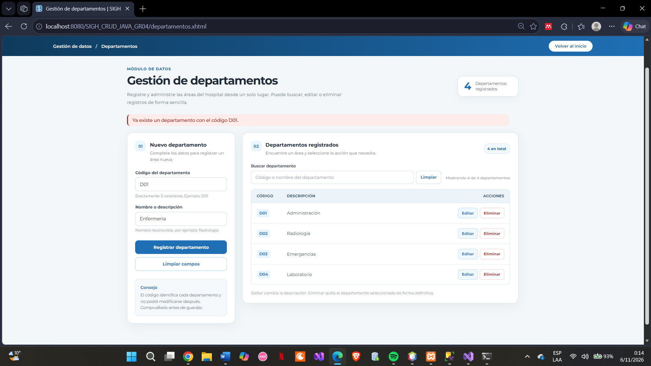
Figura 31. Validación de código duplicado

Búsqueda en la tabla
En el campo “Buscar departamento” se escribe “radio” (sin tilde ni mayúsculas). La tabla se filtra en tiempo real y el contador indica “Mostrando 1 de 4 departamentos”. El botón “Limpiar” restablece la lista completa.
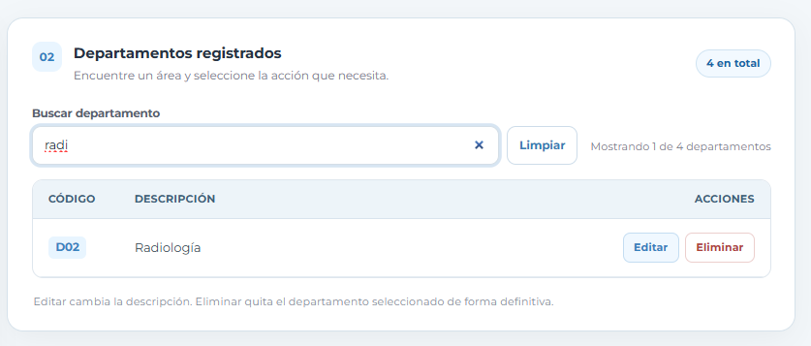
Figura 32. Búsqueda de departamentos

Modificación (Update)
En la fila de D04 se presiona “Editar”. Se abre una ventana centrada con el código bloqueado y la descripción editable. Se cambia “Laboratorio” por “Laboratorio Clínico” y se presiona “Guardar cambios”.
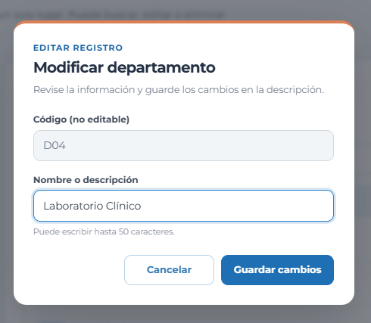
Figura 33. Ventana de edición de departamento
El sistema cierra la ventana y muestra “Departamento D04 actualizado correctamente.”; la tabla refleja la nueva descripción sin recargar la página completa.
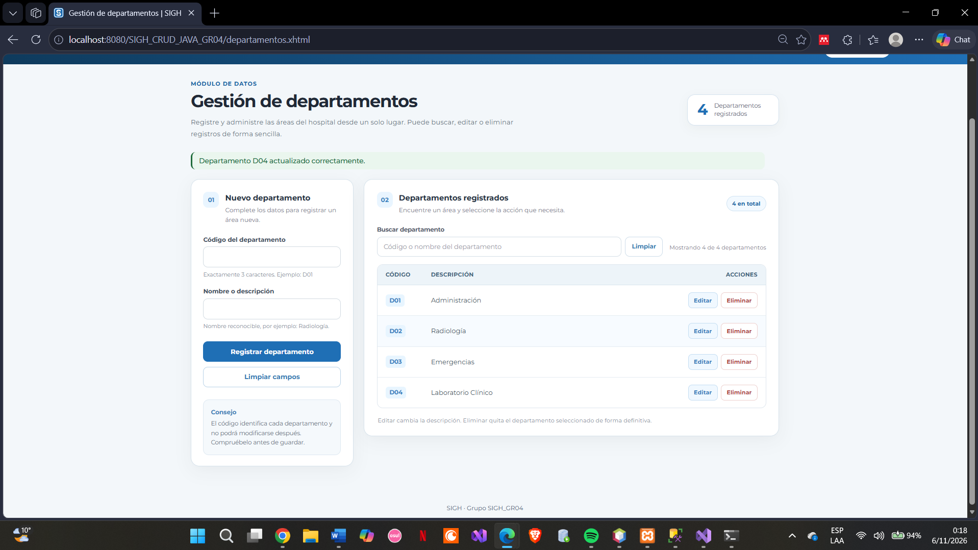
Figura 34. Mensaje de actualización exitosa
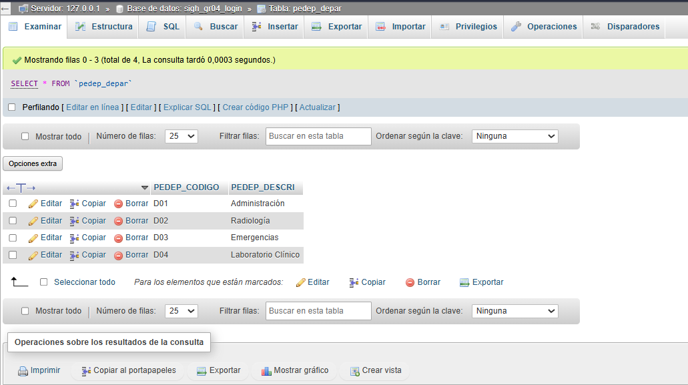
Figura 35. Verificación de la modificación en la base de datos

Eliminación (Delete)
En la fila de D04 se presiona “Eliminar”. El navegador solicita confirmación con el mensaje “¿Eliminar el departamento D04? Esta acción no se puede deshacer.”.
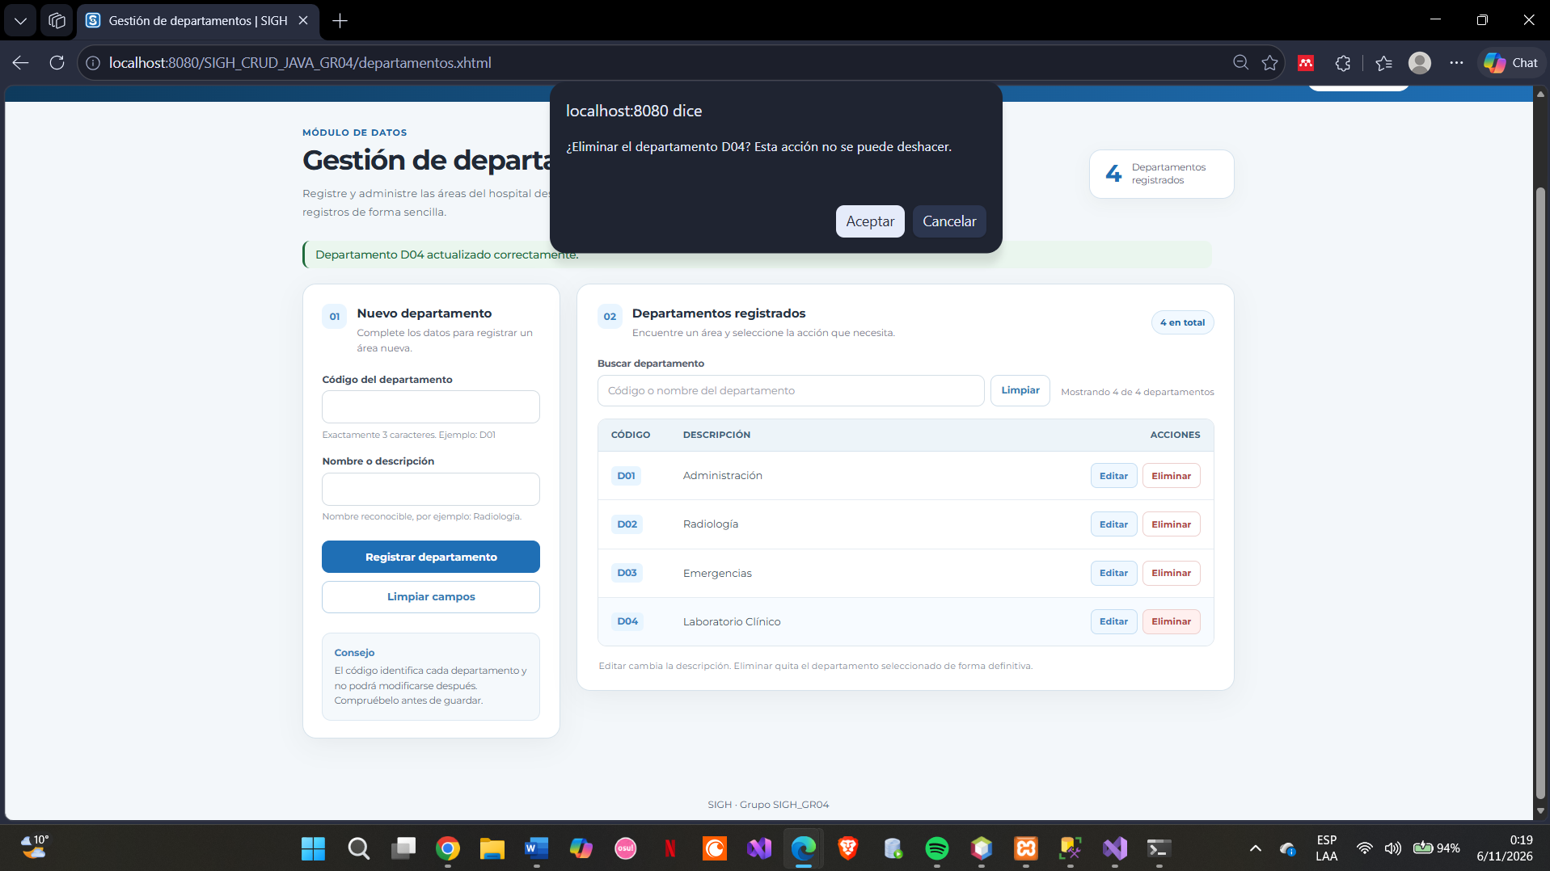
Figura 36. Confirmación de eliminación
Al aceptar, el sistema muestra “Departamento D04 eliminado correctamente.” y la tabla vuelve a tener tres registros.
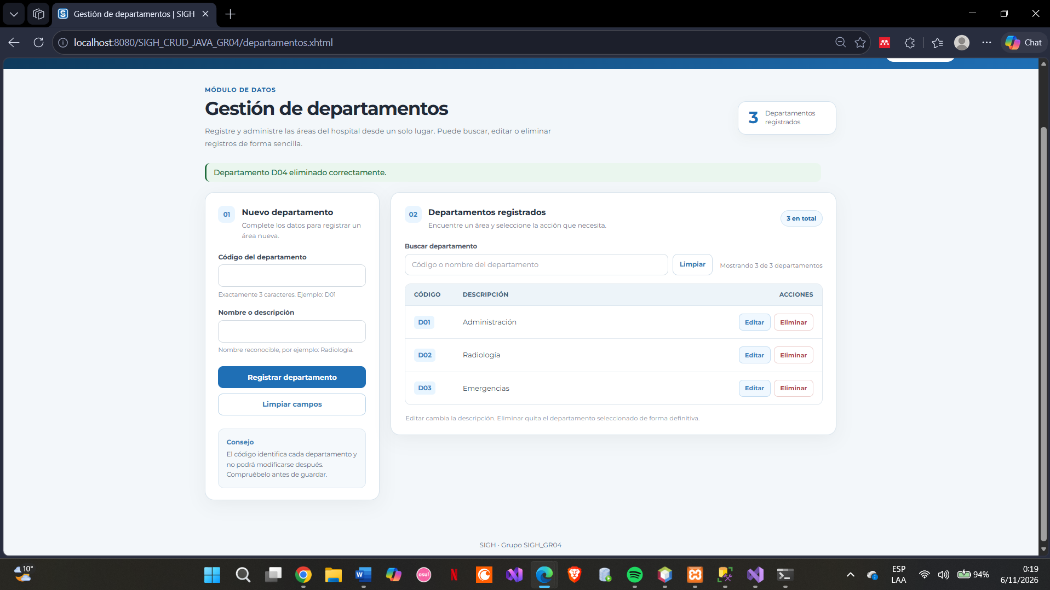
Figura 37. Mensaje de eliminación exitosa
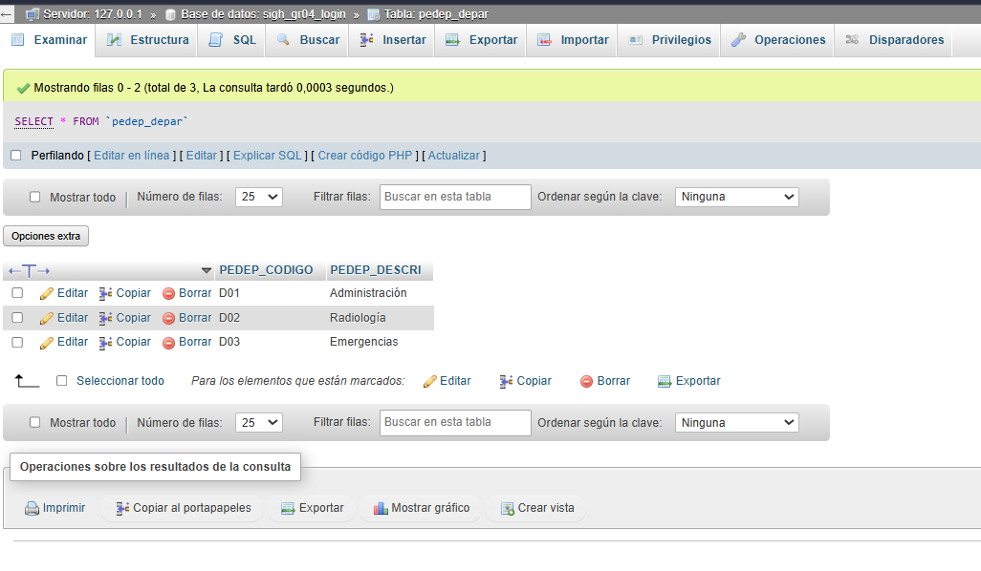
Figura 38. Verificación de la eliminación en la base de datos

Prueba de integridad referencial
Para comprobar la protección de la clave foránea, se inserta primero un cargo asociado al departamento D01 desde la pestaña SQL de phpMyAdmin:
Tabla 32. Cargo de prueba asociado al departamento D01
INSERT INTO PECAR_CARGO (PECAR_CODIGO, PEDEP_CODIGO, PECAR_DESCRI)
VALUES ('C01', 'D01', 'Jefe administrativo');

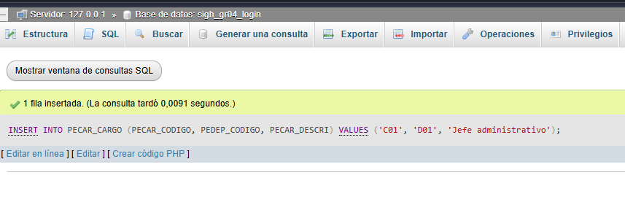
Figura 39. Inserción del cargo de prueba
Luego, desde la página, se intenta eliminar el departamento D01. MariaDB rechaza la operación y el sistema muestra “No se puede eliminar: el departamento tiene registros asociados protegidos por la base de datos.”.
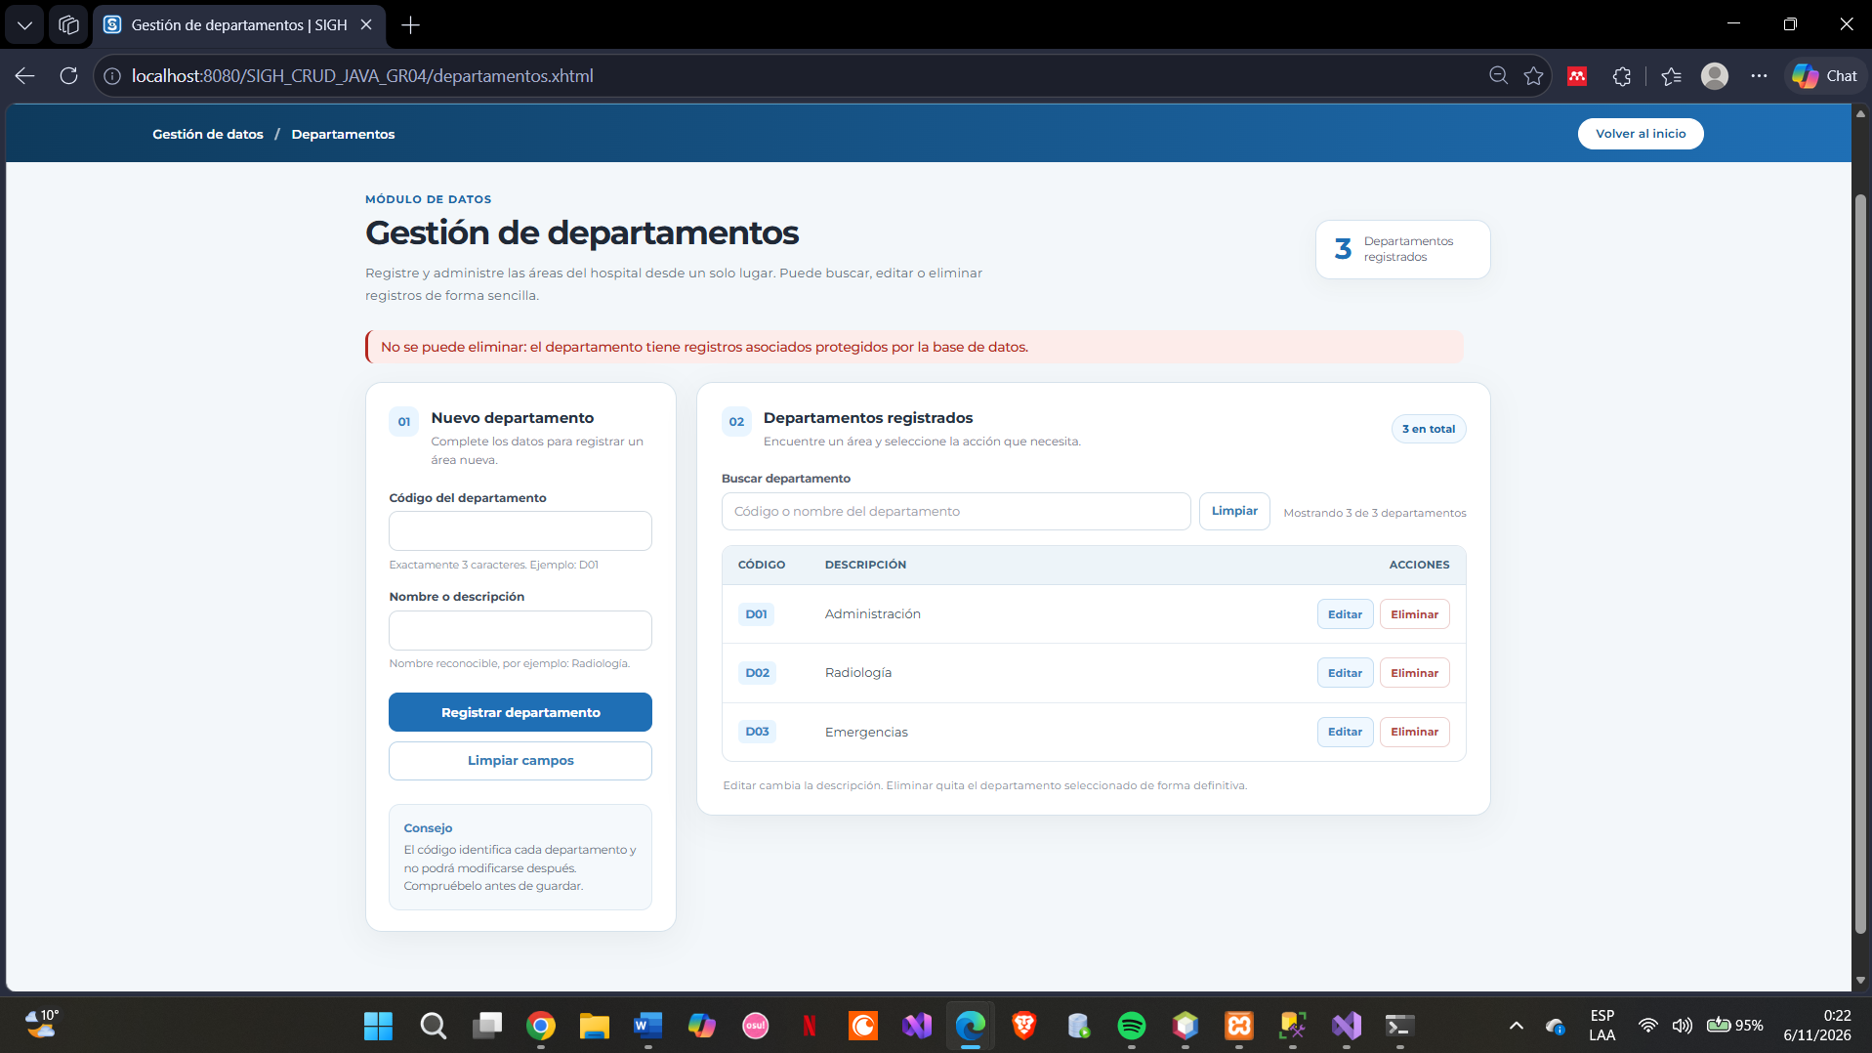
Figura 40. Error de integridad referencial al eliminar

Acceso sin sesión
Si se abre una ventana y se escribe directamente la dirección de departamentos.xhtml sin haber iniciado sesión, el f:viewAction de verificarSesion redirige al login. Así se garantiza que solo el personal autenticado puede administrar los departamentos.
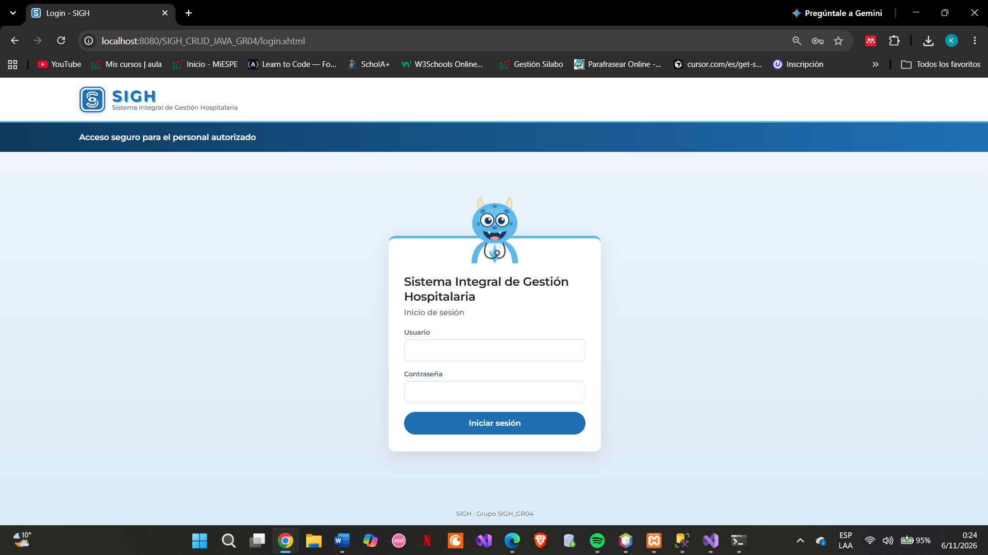
Figura 41. Acceso a departamentos.xhtml sin sesión

CONCLUSIONES
- Se implementó el CRUD de departamentos del sistema SIGH con arquitectura MVC en Java: la entidad Departamento y el DAO forman el modelo, DepartamentoController es el controlador y departamentos.xhtml es la vista.
- El uso de PreparedStatement y try-with-resources en el DAO protege las operaciones contra la inyección SQL y asegura el cierre de las conexiones.
- La combinación de validaciones en la vista (required, maxlength) y en el controlador (longitud del código, descripción vacía, duplicados) evita datos incorrectos antes de llegar a la base de datos.
- El controlador traduce los errores de MariaDB (clave duplicada 1062, permisos 1142 y 1143, y clave foránea 1451) a mensajes comprensibles para el usuario, y la clave foránea impide eliminar departamentos con cargos asociados.
- El alcance @ViewScoped, f:ajax y el buscador en JavaScript permiten una interfaz ágil: la ventana de edición se actualiza sin recargar toda la página y la tabla se filtra en tiempo real.
- Las pruebas de registro, consulta, búsqueda, modificación y eliminación, verificadas en phpMyAdmin, confirmaron el correcto funcionamiento de las cuatro operaciones del CRUD.

RECOMENDACIONES
- Utilizar un JDBC Connection Pool administrado por Payara y obtener la conexión por JNDI, en lugar de DriverManager, para mejorar el rendimiento y sacar las credenciales del código fuente.
- Implementar paginación en la tabla cuando el número de departamentos crezca, para no cargar todos los registros en cada petición.
- Aplicar el mismo patrón (modelo, DAO, controlador y vista) a las demás tablas del sistema, como PECAR_CARGO, reutilizando las validaciones y los mensajes.
- Registrar en una bitácora el usuario y la fecha de cada alta, modificación y eliminación para dar trazabilidad a los cambios.
- Verificar en el DAO y en el script SQL que la definición real de PECAR_CARGO coincida con la tabla del sistema SIGH, ya que el script del proyecto la supone a partir del código.
- Respaldar periódicamente la base de datos antes de realizar pruebas de eliminación.

REFERENCIAS
Eclipse Foundation. (s. f.). Jakarta Faces. Jakarta EE Specifications. https://jakarta.ee/specifications/faces/
Eclipse Foundation. (s. f.). Jakarta Contexts and Dependency Injection. Jakarta EE Specifications. https://jakarta.ee/specifications/cdi/
Eclipse Foundation. (s. f.). Jakarta Persistence. Jakarta EE Specifications. https://jakarta.ee/specifications/persistence/
MariaDB Foundation. (s. f.). MariaDB Server Documentation. https://mariadb.com/kb/en/
MariaDB Foundation. (s. f.). GRANT. MariaDB Knowledge Base. https://mariadb.com/kb/en/grant/
MariaDB Foundation. (s. f.). Foreign Keys. MariaDB Knowledge Base. https://mariadb.com/kb/en/foreign-keys/
Oracle. (s. f.). Java Database Connectivity (JDBC). Java Documentation. https://docs.oracle.com/javase/tutorial/jdbc/
Payara Foundation. (s. f.). Payara Server Documentation. https://docs.payara.fish/
The Apache Software Foundation. (s. f.). Apache NetBeans Documentation. https://netbeans.apache.org/

